МИНИСТЕРСТВО НАУКИ И ВЫСШЕГО ОБРАЗОВАНИЯ РОССИЙСКОЙ ФЕДЕРАЦИИ
ФГАОУ ВО «СЕВЕРО-КАВКАЗСКИЙ ФЕДЕРАЛЬНЫЙ УНИВЕРСИТЕТ» ИНСТИТУТ ЦИФРОВОГО РАЗВИТИЯ
МЕЖИНСТИТУТСКАЯ БАЗОВАЯ КАФЕДРА

КУРСОВОЙ ПРОЕКТ
по дисциплине
«Технология разработки программного обеспечения» на тему:
«Разработка веб-приложения для оказания юридических услуг «LexExpect

Выполнил:
Красненькин Роман Александрович
студент 2 курса группы ПИЖ-б-о-24-1
направления подготовки 09.03.04
«Программная инженерия» направленность (профиль)
«Разработка и сопровождение программного обеспечения» очной формы обучения

(подпись)
Руководитель работы:
Ф.В. Самойлов, доцент межинститутской базовой кафедры
Работа допущена к защите
(подпись руководителя) (дата)
Работа выполнена и
защищена с оценкой Дата защиты
Председатель комиссии:
зав. межинститутской
базовой кафедрой Е. Н. Новикова
(подпись)
Члены комиссии:
доцент МИБК Ф.В. Самойлов
(подпись)
доцент МИБК И.В. Свистунов
(подпись)

Ставрополь, 2026 г.
Министерство науки и высшего образования и Российской Федерации Федеральное государственное автономное образовательное учреждение высшего образования
«СЕВЕРО-КАВКАЗСКИЙ ФЕДЕРАЛЬНЫЙ УНИВЕРСИТЕТ»
Институт перспективной инженерии Кафедра межинститутская базовая

Направление подготовки 09.03.04 «Программная инженерия»
Направленность (профиль) «Разработка и сопровождение программного обеспечения»

ЗАДАНИЕ
на курсовой проект студента Красненькина Романа Александровича
(фамилия, имя, отчество)
по дисциплине «Технология разработки программного обеспечения»

- Тема проекта Разработка веб-приложения для оказания юридических услуг «LexExpect»
- Цель: Повышение уровня профессиональной подготовки путем углубления и закрепления теоретических знаний и практических навыков, приобретенных в результате изучения дисциплины «Технология разработки программного обеспечения», а также формирование компетенций в области проектирования, разработки и документирования современных веб-приложений с использованием фреймворка Django в рамках выбранной траектории выполнения.

- Задачи:
  - Анализ прикладной задачи и методов её решения
    - Провести предпроектное обследование предметной области.
    - Выполнить анализ бизнес-процессов и сформулировать требования к программному обеспечению.
    - Обосновать выбор технологического стека в соответствии с выбранной траекторией:
      - Траектория А: Django, Django Templates, Bootstrap, SQLite/PostgreSQL.
      - Траектория Б: Django, Django REST Framework, React, JWT, PostgreSQL.
      - Траектория В: Django, Django REST Framework, React, Django Channels, WebSocket, JWT, PostgreSQL, Redis.
    - Проанализировать существующие аналоги и обосновать необходимость разработки.

  - Разработка алгоритмов решения задачи
    - Разработать модель предметной области (Domain Model).
    - Спроектировать Use Case диаграмму и спецификации прецедентов.
    - Разработать ER-диаграмму базы данных.
    - Спроектировать архитектуру приложения в соответствии с выбранной траекторией:
      - Траектория А: архитектура Django MTV.
      - Траектория Б: клиент-серверная архитектура с REST API.
      - Траектория В: клиент-серверная архитектура с WebSocket.
    - Разработать алгоритмы основных сценариев (регистрация, аутентификация, CRUD-операции).

  - Реализация программного кода
    - Реализовать модели данных с учётом связей между таблицами.
    - Реализовать систему аутентификации:
      - Траектория А: сессионная аутентификация.
      - Траектория Б, В: JWT-аутентификация (access/refresh токены).
    - Реализовать бизнес-логику:
      - Траектория А: представления (views) и шаблоны (templates).
      - Траектория Б, В: REST API (ViewSet, Serializer) и React-приложение.
    - Реализовать дополнительные функции согласно выбранной траектории:
      - Траектория А: AJAX-запросы для динамического обновления контента.
      - Траектория Б: полноценное SPA с маршрутизацией и управлением состоянием.
      - Траектория В: WebSocket (Django Channels) для real-time уведомлений, оптимистичные обновления, кэширование.

  - Отладка и тестирование программного кода
    - Провести модульное тестирование ключевых компонентов (модели, API, компоненты React).
    - Выполнить интеграционное тестирование взаимодействия между слоями.

    - Провести системное тестирование сценариев использования.
    - Для траектории В: выполнить нагрузочное тестирование WebSocket-соединений.
    - Зафиксировать результаты тестирования в отчёте.

- Перечень подлежащих разработке вопросов:
а) теоретической части: изучение и анализ литературы, постановка условия задачи, выбор и описание методов и библиотек для ее решения и технологий, среды программирования
б) проектная часть: проектирование UML-диаграмм классов, разработка алгоритмов решения задачи, методов классов
в) реализация: описание структуры проекта, описание файлов проекта, разработка программного кода, тестирование программы
- Исходные данные:
а) по литературным источникам: ГОСТы, международные стандарты, программные средства, используемые при разработке программного обеспечения б) исходные данные, подготовленные для тестирования объекта профессиональной деятельности (информационной системы/приложения/программного продукта)
- Список рекомендуемой литературы монографии, диссертации, научные статьи, учебно-методические материалы, ссылки на официальные сайты, содержащие информацию необходимую для решения поставленных в работе задач
- Кузьмин, А. Г. Разработка фронтенд-приложений / А. Г. Кузьмин. — Санкт-Петербург : Питер, 2025. — 496 с. — (Библиотека программиста). — ISBN 978-5-4461-4272-9.
- Кухтин, С. А. Frontend-разработка сайтов и приложений на HTML, CSS, JavaScript и React / С. А. Кухтин. — Санкт-Петербург : Наука и Техника, 2026. — 512 с. — ISBN 978-5-907592-84-1.
- Орбайсета, А. С. Создание фронтенд-фреймворка с нуля / А. С. Орбайсета. — Санкт-Петербург : Питер, 2025. — 384 с. — (Библиотека программиста). — ISBN 978-5-4461-4201-9.
- Голощапов, А. Л. Django 4.0. Практика создания веб-сайтов / А. Л. Голощапов. — СПб. : Наука и Техника, 2023. — 640 с. — ISBN 978-5-94387-123-4.
- Лобель, М. Django 4 By Example / М. Лобель. — 4-е изд. — Packt Publishing, 2022. — 500 с. — ISBN 978-1801813051.
- Percival, H. Test-Driven Development with Python / H. Percival, B. Gregory. — 2-е изд. — O‘Reilly Media, 2021. — 600 с. — ISBN 978-1492058700.
- Lutz, M. Learning Python / M. Lutz. — 5-е изд. — O‘Reilly Media, 2018. — 1600 с. — ISBN 978-1449355739.
- Ramalho, L. Fluent Python / L. Ramalho. — 2-е изд. — O‘Reilly Media, 2022. — 1012 с. — ISBN 978-1492056355.
- Django Software Foundation. Django Documentation [Электронный ресурс]. — Режим доступа: https://docs.djangoproject.com/ (дата обращения: 01.06.2026
- Django REST Framework. DRF Documentation [Электронный ресурс]. — Режим доступа: https://www.django-rest-framework.org/ (дата обращения: 01.06.2026).
- Channels. Django Channels Documentation [Электронный ресурс]. — Режим доступа: https://channels.readthedocs.io/ (дата обращения: 01.06.2026).
- Simple JWT. Django REST Framework Simple JWT Documentation [Электронный ресурс]. — Режим доступа: https://django-rest-framework-simplejwt.readthedocs.io/ (дата обращения: 01.06.2026).
- React. React Documentation [Электронный ресурс]. — Режим доступа: https://react.dev/ (дата обращения: 01.06.2026).
- React Router. React Router Documentation [Электронный ресурс]. — Режим доступа: https://reactrouter.com/ (дата обращения: 01.06.2026).
- Axios. Axios Documentation [Электронный ресурс]. — Режим доступа: https://axios-http.com/ (дата обращения: 01.06.2026).
- Bootstrap. Bootstrap Documentation [Электронный ресурс]. — Режим доступа: https://getbootstrap.com/ (дата обращения: 01.06.2026).
- JavaScript. Современный учебник JavaScript [Электронный ресурс]. — Режим доступа: https://learn.javascript.ru/ (дата обращения: 01.06.2026).
- Metanit. Руководство по Django [Электронный ресурс]. — Режим доступа: https://metanit.com/python/django/ (дата обращения: 01.06.2026).
- Metanit. Руководство по React [Электронный ресурс]. — Режим доступа: https://metanit.com/web/react/ (дата обращения: 01.06.2026).
- GitHub. GitHub Docs [Электронный ресурс]. — Режим доступа: https://docs.github.com/ (дата обращения: 01.06.2026).
- PostgreSQL. PostgreSQL Documentation [Электронный ресурс]. — Режим доступа: https://www.postgresql.org/docs/ (дата обращения: 01.06.2026).
- SQLite. SQLite Documentation [Электронный ресурс]. — Режим доступа: https://www.sqlite.org/docs.html (дата обращения: 01.06.2026).
- REST API Tutorial. REST API Documentation [Электронный ресурс]. — Режим доступа: https://restfulapi.net/ (дата обращения: 01.06.2026).
- WebSocket. WebSocket API Documentation [Электронный ресурс]. — Режим доступа: https://developer.mozilla.org/en-US/docs/Web/API/WebSocket (дата обращения: 01.06.2026).
- JWT. JSON Web Token Documentation [Электронный ресурс]. — Режим доступа: https://jwt.io/ (дата обращения: 01.06.2026).

- Контрольные сроки представления отдельных разделов курсовой работы: 25 % - предоставление первого раздела «12» марта 2026 г.
50 % - предоставление второго раздела «09» апреля 2026 г. 75 % - предоставление третьего раздела «30» апреля 2026 г. 100 % - предоставление работы на отзыв «14» мая 2026 г.

- Срок защиты студентом курсовой работы «23» мая 2026 г.

Дата выдачи задания «12» февраля 2026 г. Руководитель курсового проекта
К.т.н. |  | Самойлов Ф.В.
(ученая степень, звание) | (личная подпись) | (инициалы, фамилия)

Задание принял к исполнению студент очной формы обучения 2 курса группы ПИЖ-б-о-24-1 Красненькин Р.А.
(личная подпись) (инициалы, фамилия)

СОДЕРЖАНИЕ

Ведение 6
1. Аналитическая часть 8
1.1. Описание предметной области 8
1.2. Анализ бизнес-процессов (IDEF0) 8
1.3. SWOT-анализ 10
1.4. Анализ аналогов и конкурентов 11
1.5. Обоснование необходимости разработки 12
1.6. Экономическое обоснование (ROI) 12
2. Проектная часть 13
2.1. Модель требований к ПО 13
2.2. Модель предметной области 17
2.3. Архитектурное проектирование 24
2.4. Проектирование базы данных 28
2.5. Детальное проектирование 36
3. Реализационная часть 41
3.1. Структура проекта Django 41
3.2. Модели-сущности 42
3.3. Слой доступа к данным (ORM Django) 47
3.4. Реализация API (ViewSet, Serializer) 47
3.5. JWT-аутентификация 52
3.6. Реализация WebSocket (Django Channels) 54
3.7. Структура проекта React 57
3.8. Компоненты React 57
3.9. Маршрутизация (React Router) 60
3.10. Управление состоянием (AuthContext) 61
3.11. Взаимодействие с API (Axios, interceptors) 63
3.12. WebSocket клиент 63
3.13. Расширенная клиентская логика 64
4. ТЕСТИРОВАНИЕ И ОБЕСПЕЧЕНИЕ КАЧЕСТВА 64
4.1. Модульное тестирование 64
4.2. Интеграционное тестирование 65
4.3. Результаты тестирования 65
5. РАЗВЁРТЫВАНИЕ И ЭКСПЛУАТАЦИЯ 67
5.1. Требования к окружению 67
5.2. Инструкция по установке 67
5.3. Инструкция по настройке (.env, CORS) 68
6. Управление проектом 69
6.1. WBS (иерархическая структура работ) 69
6.2. Диаграмма Ганта 71
6.3. Оценка трудозатрат (COCOMO) 71
6.4. Управление рисками 72
Заключение 72
Список литературы и других использованных источников 74
Приложение. Скриншоты интерфейсов 76

Ведение
В современном мире цифровая трансформация затронула все сферы жизни, включая юридические услуги. Традиционные способы поиска адвоката и получения юридической консультации часто сопряжены с неудобствами: необходимость личного визита, отсутствие прозрачности в ценообразовании, сложность сравнения специалистов.
Разработка собственного веб-приложения с использованием передовых технологий (WebSocket, real-time уведомления, оптимистичные обновления) позволяет вывести качество обслуживания на новый уровень, обеспечивая мгновенную реакцию на действия пользователей и создавая эффект присутствия.
Процесс функционирования веб-приложения для оказания юридических услуг, включающий управление услугами, обработку заявок на консультацию, аутентификацию пользователей, ведение личного кабинета клиента и адвоката, а также real-time взаимодействие между участниками.
Методы и технологии разработки веб-приложений, а именно: проектирование клиент-серверной архитектуры с REST API и WebSocket на базе Django REST Framework и Django Channels (бэкенд) и React (фронтенд), реализация JWT-аутентификации, оптимистичные обновления интерфейса, кэширование запросов, создание REST API и разработка расширенного одностраничного приложения (SPA) с real-time функциональностью.
Цель работы разработка расширенного веб-приложения для оказания юридических услуг «LexExpect» с использованием технологического стека Django REST Framework, React, Django Channels, WebSocket и JWT.
Задачи исследования:
1. Провести предпроектное обследование предметной области оказания юридических услуг, выполнить анализ бизнес-процессов и сформулировать требования к программному обеспечению.
2. Проанализировать существующие аналоги (Правовед, 9111.ru/ Юрист.ру) и обосновать выбор технологического стека в соответствии с траекторией В: Django, Django REST Framework, Django Channels, React, WebSocket, JWT, PostgreSQL, Redis.
3. Разработать модель требований к ПО (Use Case диаграмму, спецификации прецедентов, глоссарий), модель предметной области (Domain Model) и ER-диаграмму базы данных.
4. Спроектировать архитектуру приложения в соответствии с траекторией В: клиент-серверная архитектура с WebSocket.
5. Реализовать бэкенд на Django REST Framework: модели данных (User, Service, Lawyer, Case, Review), сериализаторы, ViewSet'ы, JWT-аутентификацию (access/refresh токены), разрешения (permissions), API-эндпоинты (10+).
6. Реализовать WebSocket на Django Channels: настройку ASGI и Channel Layers, WebSocket Consumer для real-time уведомлений о статусе заявок.
7. Реализовать фронтенд на React: компоненты для отображения списка услуг, адвокатов, создания заявок, личного кабинета, маршрутизацию (React Router), управление состоянием (AuthContext), взаимодействие с API через Axios, WebSocket клиент (useWebSocket хук).
8. Реализовать расширенную клиентскую логику: оптимистичные обновления (изменение статуса заявок), кэширование запросов (React Query), пагинацию, фильтрацию и поиск на клиенте, real-time уведомления.
9. Провести модульное и интеграционное тестирование, а также нагрузочное тестирование WebSocket-соединений.
10. Подготовить полный комплект проектной документации (пояснительную записку, диаграммы, Git-статистику).
В работе использованы методы системного анализа, объектно-ориентированного проектирования (UML), нормализации баз данных, а также практические методы разработки программного обеспечения (Agile, итеративная разработка).
Разработанное веб-приложение может быть использовано в качестве основы для реального сервиса по подбору адвокатов и оказанию юридических услуг. Расширенная функциональность (real-time уведомления, WebSocket, оптимистичные обновления) обеспечивает конкурентное преимущество и высокое качество пользовательского опыта.

1. Аналитическая часть

1.1. Описание предметной области
Предметной областью курсового проекта является сфера оказания юридических услуг с использованием информационных технологий. Традиционные способы получения юридической помощи (личные визиты в юридические консультации, поиск адвоката по рекомендациям, телефонные звонки) характеризуются рядом недостатков: высокие временные затраты, отсутствие прозрачности в ценообразовании, сложность сравнения квалификации различных специалистов.
Цифровая трансформация юридической сферы позволяет клиентам:
- просматривать профили адвокатов с их специализацией, опытом работы и отзывами;
- создавать заявки на оказание юридических услуг и отслеживать их статус;
- получать уведомления об изменении статуса заявки в реальном времени.
Ключевые сущности предметной области:
Пользователь — физическое лицо (клиент или адвокат)
Услуга — юридическая услуга с фиксированной стоимостью
Адвокат — специалист, оказывающий услуги
Заявка — запрос клиента на оказание услуги
Отзыв — оценка и комментарий о работе адвоката

1.2. Анализ бизнес-процессов (IDEF0)
На рисунке 1.1 представлена контекстная диаграмма IDEF0 (A-0), которая описывает систему «LexExpect» как единое целое.

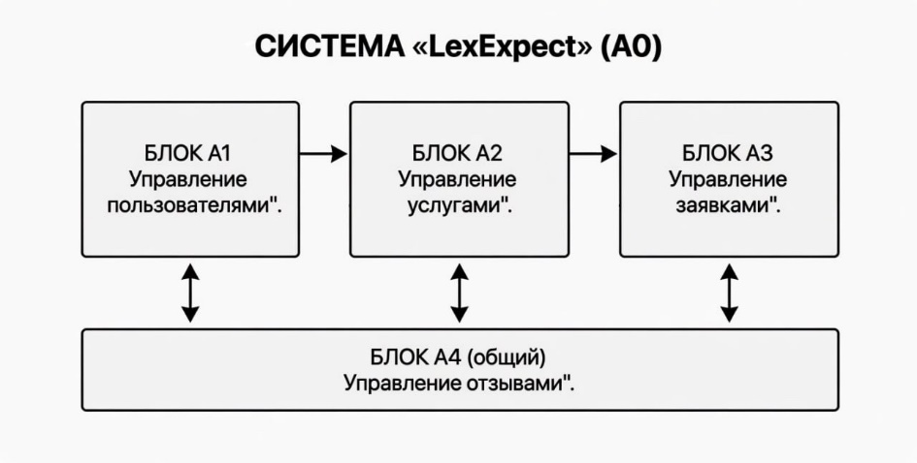
Рисунок 1.1 — Контекстная диаграмма IDEF0 (A-0)
На контекстной диаграмме система «LexExpect» представлена как единое целое. Входами системы являются данные о пользователях, услугах и заявках. Выходами — обработанные заявки, уведомления и отчёты. Управление осуществляется бизнес-правилами и законодательством. Механизмы — веб-сервер, база данных и WebSocket-сервер.
На рисунке 1.2 представлена диаграмма декомпозиции A0, детализирующая контекстную диаграмму.
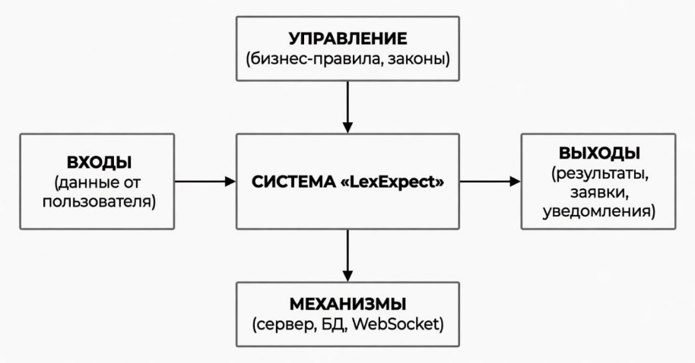
Рисунок 1.2 — Диаграмма декомпозиции IDEF0 (A0)
Декомпозиция контекстной диаграммы содержит четыре основных блока:
Таблица 1.1 — Декомпозиция контекстной диаграммы
Блок | Название | Описание
A1 | Управление пользователями | Регистрация, аутентификация (JWT), обновление профиля, удаление аккаунта
A2 | Управление каталогом услуг и адвокатов | CRUD-операции для услуг и профилей адвокатов
A3 | Управление заявками | Создание заявок, назначение адвокатов, изменение статусов, отправка real-time уведомлений через WebSocket
A4 | Управление отзывами | Создание, редактирование и удаление отзывов

1.3. SWOT-анализ
Таблица 1.2 — SWOT-анализ
Сильные стороны (S) | Слабые стороны (W) | Возможности (O) | Угрозы (T)
Современный стек технологий (Django + React) | Отсутствие мобильного приложения | Интеграция с онлайн-оплатой | Появление сильных конкурентов
JWT-аутентификация с refresh токенами | Зависимость от интернет-соединения | Разработка мобильного приложения | Изменение законодательства
Real-time уведомления через WebSocket | Необходимость первоначального наполнения БД | Выход на региональные рынки | Рост стоимости хостинга

1.4. Анализ аналогов и конкурентов
Таблица 1.3 — Сравнительный анализ аналогов
Критерий | Правовед.ру | 9111.ru | Юрист.ру | LexExpect
Онлайн-консультации | + | + | + | +
Рейтинг адвокатов | + | + | + | +
Real-time уведомления | - | - | - | +
WebSocket | - | - | - | +
SPA на React | - | - | - | +
Открытость платформы | - | - | - | +
Вывод по анализу аналогов:
Существующие платформы (Правовед.ру, 9111.ru, Юрист.ру) предоставляют базовый функционал для оказания юридических услуг, однако они не используют современные технологии, такие как WebSocket для real-time уведомлений, SPA-архитектуру и оптимистичные обновления интерфейса.
Разрабатываемое приложение «LexExpect» имеет следующие конкурентные преимущества:
Real-time уведомления через WebSocket (мгновенное оповещение адвокатов о новых заявках);
Полноценное SPA на React (быстрая работа без перезагрузки страниц);
Оптимистичные обновления интерфейса (мгновенная обратная связь);
JWT-аутентификация с refresh токенами;
Открытая архитектура для интеграции с внешними сервисами.

1.5. Обоснование необходимости разработки
Разработка веб-приложения «LexExpect» обусловлена следующими факторами:
1. Отсутствие real-time функциональности у существующих аналогов — ни одна из существующих платформ не предоставляет мгновенных уведомлений адвокатам о новых заявках через WebSocket.
2. Высокие комиссии сторонних платформ — существующие сервисы берут комиссию до 30% от стоимости услуг.
3. Невозможность отследить статус заявки в реальном времени — клиенты не видят, на каком этапе находится их заявка.
4. Сложность интеграции с внешними сервисами — закрытые API существующих платформ затрудняют расширение функциональности.
5. Устаревший пользовательский интерфейс — большинство платформ используют классические многостраничные приложения с перезагрузкой страниц.
6. Отсутствие оптимистичных обновлений — пользователи вынуждены ждать ответа сервера перед обновлением интерфейса.

1.6. Экономическое обоснование (ROI)
Ориентировочные затраты на разработку:
Разработка (200 часов × 1000 руб/час) = 200 000 руб.
Хостинг (12 месяцев × 5 000 руб) = 60 000 руб.
Итого: 260 000 руб.
Ожидаемая прибыль (комиссия 10% с 500 заявок в месяц по 2000 руб):
500 × 2000 × 0,1 × 12 = 1 200 000 руб/год
ROI = (1 200 000 - 260 000) / 260 000 × 100% = 361%

2. Проектная часть

2.1. Модель требований к ПО

2.1.1. Use Case диаграмма
На рисунке 2.1 представлена Use Case диаграмма, описывающая функциональные требования к системе «LexExpect».
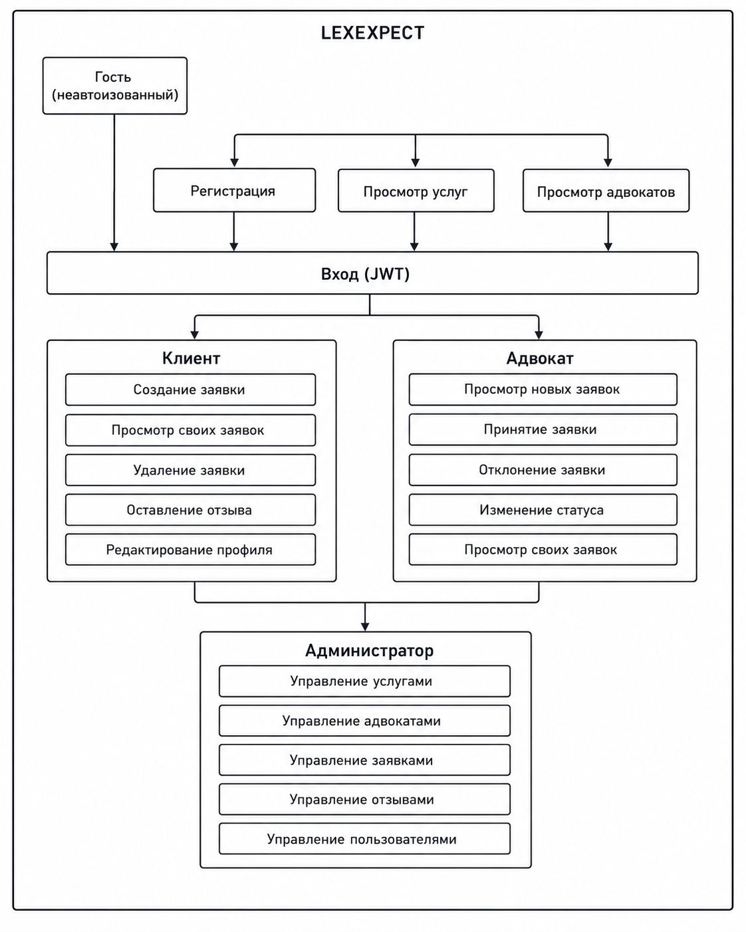
Рисунок 2.1 — Use Case диаграмма

2.1.2. Спецификация прецедентов
Таблица 2.1 — Спецификация прецедента «Создание заявки»
Поле | Значение
Имя прецедента | Создание заявки
Актёры | Клиент
Предусловие | Пользователь авторизован в системе
Постусловие | Создана новая заявка со статусом «Новая», все адвокаты получили real-time уведомление
Основной поток | 1. Клиент переходит на страницу создания заявки  2. Система отображает форму создания заявки  3. Клиент выбирает услугу, заполняет тему и описание  4. Клиент нажимает «Отправить»  5. Система проверяет корректность данных  6. Система сохраняет заявку в базе данных  7. Система отправляет real-time уведомление всем адвокатам через WebSocket  8. Система перенаправляет клиента на страницу деталей заявки
Альтернативный поток | 5а. Если данные некорректны (тема < 5 символов, описание < 10 символов), система отображает сообщение об ошибке и предлагает исправить данные
Таблица 2.2 — Спецификация прецедента «Принятие заявки адвокатом»
Поле | Значение
Имя прецедента | Принятие заявки адвокатом
Актёры | Адвокат
Предусловие | 1. Адвокат авторизован в системе  2. Существует заявка со статусом «Новая»
Постусловие | Заявка закреплена за адвокатом, статус изменён на «Принята», клиент получил real-time уведомление
Основной поток | 1. Адвокат получает real-time уведомление о новой заявке  2. Адвокат переходит к деталям заявки  3. Адвокат нажимает «Принять»  4. Система проверяет, что заявка всё ещё в статусе «Новая»  5. Система назначает адвоката на заявку  6. Система меняет статус заявки на «Принята»  7. Система отправляет real-time уведомление клиенту  8. Система отображает сообщение об успехе
Альтернативный поток | 4а. Если заявку уже принял другой адвокат, система отображает сообщение «Эту заявку уже обрабатывают»
Таблица 2.3 — Спецификация прецедента «Изменение статуса заявки»
Поле | Значение
Имя прецедента | Изменение статуса заявки
Актёры | Адвокат
Предусловие | 1. Адвокат авторизован в системе  2. Заявка закреплена за адвокатом
Постусловие | Статус заявки изменён, клиент и адвокат получили real-time уведомления
Основной поток | 1. Адвокат открывает детали заявки  2. Адвокат нажимает кнопку изменения статуса («Начать работу» / «Завершить» / «Отменить»)  3. Система изменяет статус заявки  4. Система отправляет real-time уведомление клиенту и адвокату  5. Система обновляет отображение страницы
Альтернативный поток | 1а. Если адвокат пытается изменить статус чужой заявки, система отображает сообщение об ошибке

2.1.3. Глоссарий терминов
Таблица 2.4 — Глоссарий терминов
Термин | Определение
Клиент | Пользователь системы, создающий заявки на оказание юридических услуг
Адвокат | Пользователь системы, принимающий заявки и оказывающий юридические услуги
Администратор | Пользователь с полными правами доступа, управляющий системой
Заявка (Case) | Запрос клиента на оказание юридической услуги, содержащий тему, описание и выбранную услугу
Услуга (Service) | Юридическая услуга с фиксированной стоимостью и описанием
Отзыв (Review) | Оценка и текстовый комментарий клиента о качестве работы адвоката
JWT (JSON Web Token) | Компактный URL-безопасный способ представления утверждений между двумя сторонами
Access Token | Токен доступа, используемый для аутентификации API-запросов (время жизни — 30 минут)
Refresh Token | Токен обновления, используемый для получения нового access-токена (время жизни — 1 день)
WebSocket | Протокол полнодуплексной связи, обеспечивающий real-time обмен данными между клиентом и сервером
Real-time уведомление | Мгновенное оповещение пользователя о событии без необходимости обновления страницы
REST API | Архитектурный стиль взаимодействия компонентов распределённого приложения
SPA (Single Page Application) | Одностраничное приложение, загружающее одну HTML-страницу и динамически обновляющее её при взаимодействии
CRUD | Акроним для четырёх базовых операций: Create (создание), Read (чтение), Update (обновление), Delete (удаление)

2.2. Модель предметной области

2.2.1. Domain Model (диаграмма классов)
На рисунке 2.2 представлена диаграмма классов предметной области (Domain Model).
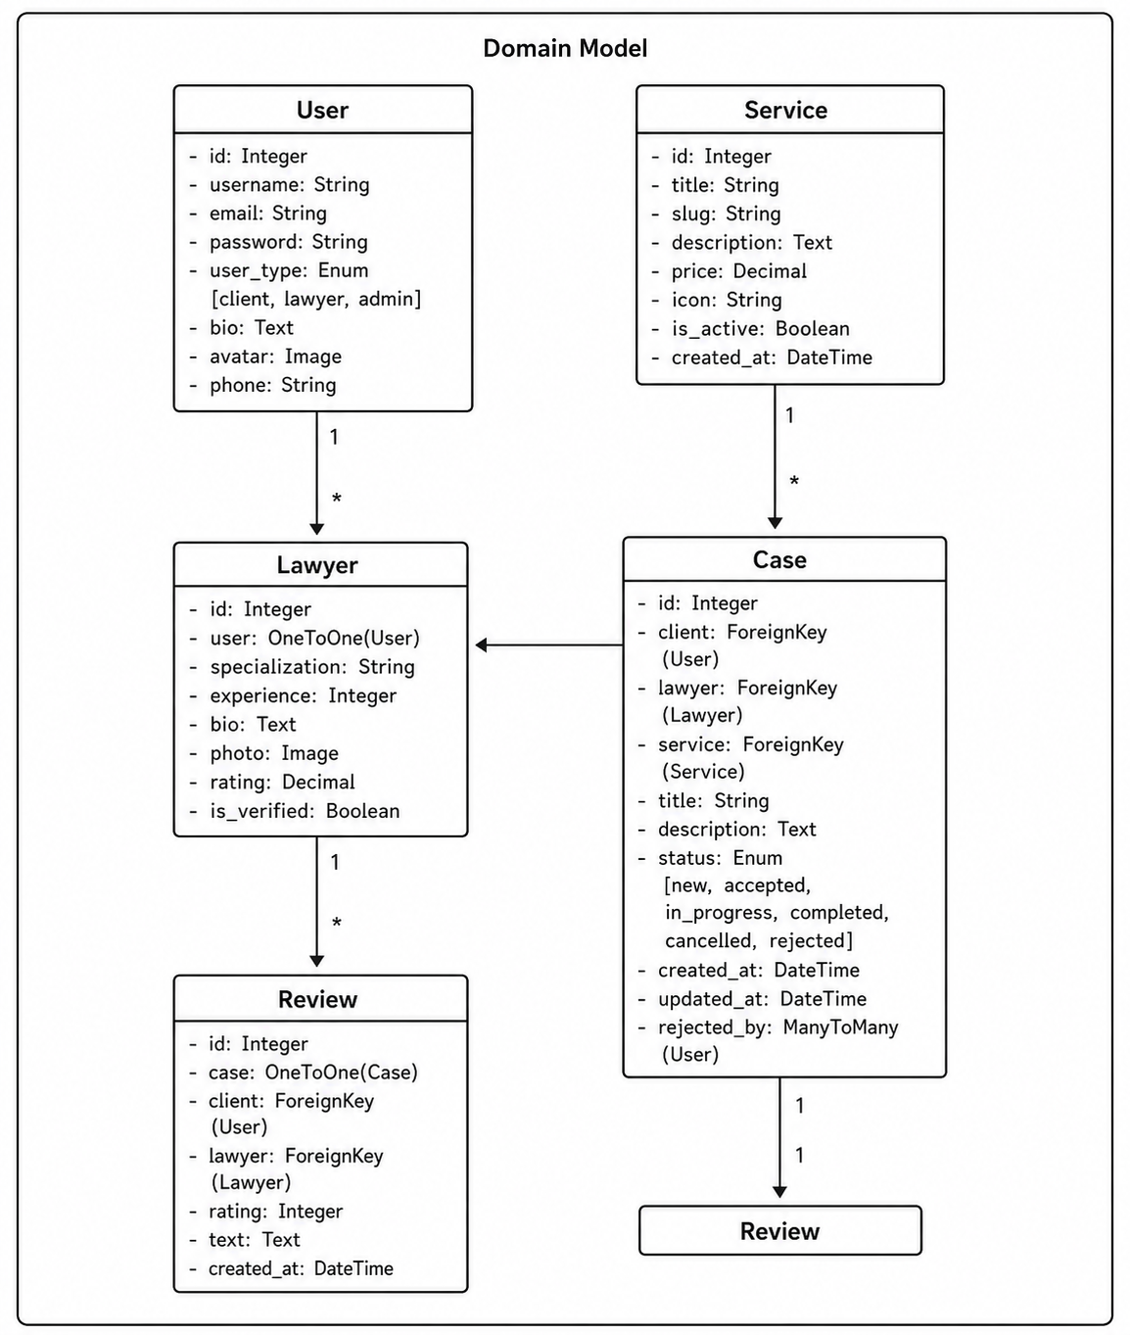
Рисунок 2.2 — Диаграмма классов Domain Model

2.2.2. Описание сущностей и атрибутов

Таблица 2.5 — Сущность «User» (пользователь)
Атрибут | Тип | Описание | Ограничения
id | Integer | Уникальный идентификатор | PK, автоинкремент
username | String | Имя пользователя | UNIQUE, NOT NULL
email | String | Адрес электронной почты | UNIQUE
password | String | Хеш пароля | NOT NULL
user_type | Enum | Тип пользователя (client/lawyer/admin) | NOT NULL, default='client'
first_name | String | Имя
last_name | String | Фамилия
bio | Text | Информация о себе
avatar | Image | Аватар пользователя
phone | String | Номер телефона
is_staff | Boolean | Флаг администратора | default=False
is_active | Boolean | Флаг активности | default=True
date_joined | DateTime | Дата регистрации | auto_now_add
Таблица 2.6 — Сущность «Service» (услуга)
Атрибут | Тип | Описание | Ограничения
id | Integer | Уникальный идентификатор | PK, автоинкремент
title | String | Название услуги | NOT NULL, db_index
slug | String | URL-идентификатор | UNIQUE
description | Text | Описание услуги | NOT NULL
price | Decimal | Стоимость услуги | NOT NULL
icon | String | Иконка услуги
is_active | Boolean | Флаг активности | default=True
created_at | DateTime | Дата создания | auto_now_add
Таблица 2.7 — Сущность «Lawyer» (адвокат)
Атрибут | Тип | Описание | Ограничения
id | Integer | Уникальный идентификатор | PK, автоинкремент
user | OneToOne | Связь с пользователем | FK: User, on_delete=CASCADE
specialization | String | Специализация | NOT NULL
experience | Integer | Опыт (лет)
bio | Text | Информация о себе
photo | Image | Фото адвоката
rating | Decimal | Рейтинг (0-5) | default=0
is_verified | Boolean | Флаг верификации | default=False

Таблица 2.8 — Сущность «Case» (заявка)
Атрибут | Тип | Описание | Ограничения
id | Integer | Уникальный идентификатор | PK, автоинкремент
client | ForeignKey | Клиент, создавший заявку | FK: User, on_delete=CASCADE
lawyer | ForeignKey | Назначенный адвокат | FK: Lawyer, on_delete=SET_NULL
service | ForeignKey | Выбранная услуга | FK: Service, on_delete=PROTECT
title | String | Тема обращения | NOT NULL
description | Text | Описание проблемы | NOT NULL
status | Enum | Статус заявки | default='new'
created_at | DateTime | Дата создания | auto_now_add
updated_at | DateTime | Дата обновления | auto_now
rejected_by | ManyToMany | Адвокаты, отклонившие заявку | FK: User
Статусы заявок:
Значение | Описание
new | Новая заявка (видна всем адвокатам)
accepted | Принята адвокатом
in_progress | В работе
completed | Завершена
cancelled | Отменена
rejected | Отклонена (всеми адвокатами)
Таблица 2.9 — Сущность «Review» (отзыв)
Атрибут | Тип | Описание | Ограничения
id | Integer | Уникальный идентификатор | PK, автоинкремент
case | OneToOne | Связь с заявкой | FK: Case, on_delete=CASCADE
client | ForeignKey | Клиент, оставивший отзыв | FK: User, on_delete=CASCADE
lawyer | ForeignKey | Адвокат, на которого оставлен отзыв | FK: Lawyer, on_delete=CASCADE
rating | Integer | Оценка (1-5) | NOT NULL
text | Text | Текст отзыва | NOT NULL
created_at | DateTime | Дата создания | auto_now_add

2.2.3. Бизнес-правила
Таблица 2.10 — Бизнес-правила
ID | Правило | Описание
BR1 | Уникальность имени пользователя | Имя пользователя (username) должно быть уникальным в системе
BR2 | Уникальность email | Адрес электронной почты должен быть уникальным
BR3 | Минимальная длина заголовка заявки | Заголовок заявки должен содержать минимум 5 символов
BR4 | Минимальная длина описания заявки | Описание заявки должно содержать минимум 10 символов
BR5 | Заявка не может быть принята дважды | После принятия заявки адвокатом она становится недоступной для других адвокатов
BR6 | Отзыв только после завершения | Отзыв можно оставить только после завершения заявки
BR7 | Один отзыв на заявку | У каждой заявки может быть только один отзыв
BR8 | Только автор может удалять заявку | Пользователь может удалить только свои заявки (и только в статусе «Новая»)
BR9 | Только назначенный адвокат меняет статус | Изменять статус заявки может только адвокат, назначенный на неё
BR10 | Отклонение заявки адвокатом | При отклонении заявки адвокат добавляется в список отклонивших, заявка остаётся видна другим адвокатам. Если все адвокаты отклонили, заявка отклоняется окончательно
BR11 | Минимальная оценка отзыва | Оценка в отзыве должна быть от 1 до 5
BR12 | Адвокат не может принять свою заявку | Адвокат не может принять заявку, которую создал сам как клиент
BR13 | Цена услуги положительная | Стоимость услуги должна быть больше 0

2.3. Архитектурное проектирование

2.3.1. Выбор архитектурного стиля
В соответствии с траекторией В (расширенный подход) выбран клиент-серверный архитектурный стиль с WebSocket.
Обоснование выбора:
Критерий | Обоснование
Разделение ответственности | Бэкенд (Django REST API) отвечает за бизнес-логику и данные, фронтенд (React) — за пользовательский интерфейс
Масштабируемость | Бэкенд и фронтенд могут масштабироваться независимо
Real-time взаимодействие | WebSocket (Django Channels) обеспечивает мгновенную доставку уведомлений
Безопасность | JWT-аутентификация с access/refresh токенами
Кроссплатформенность | React SPA может работать на любых устройствах

2.3.2. Диаграмма компонентов
На рисунке 2.3 представлена диаграмма компонентов системы «LexExpect».
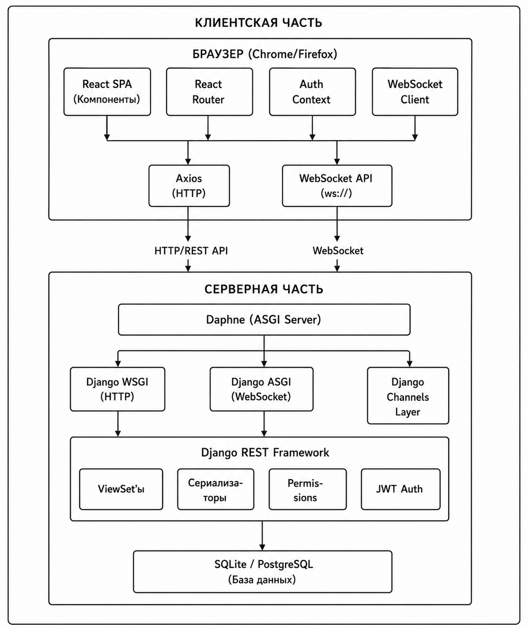
Рисунок 2.3 — Диаграмма компонентов

2.3.3. Описание слоёв и их ответственности
Таблица 2.11 — Слои архитектуры
Слой | Компоненты | Ответственность
Клиентский слой | React SPA, React Router, AuthContext, Axios, WebSocket Client | Отображение пользовательского интерфейса, маршрутизация, управление состоянием, взаимодействие с сервером
Слой представления (API) | ViewSet'ы, Serializers, Permissions | Обработка HTTP-запросов, преобразование данных, проверка прав доступа
Слой бизнес-логики | Django Models, Signals, WebSocket Consumers | Реализация бизнес-правил, отправка уведомлений, CRUD-операции
Слой доступа к данным | Django ORM | Взаимодействие с базой данных, выполнение запросов
Слой данных | SQLite / PostgreSQL | Хранение данных

2.3.4. Схема взаимодействия (REST API + WebSocket + JWT)
На рисунке 2.4 представлена схема взаимодействия компонентов системы.
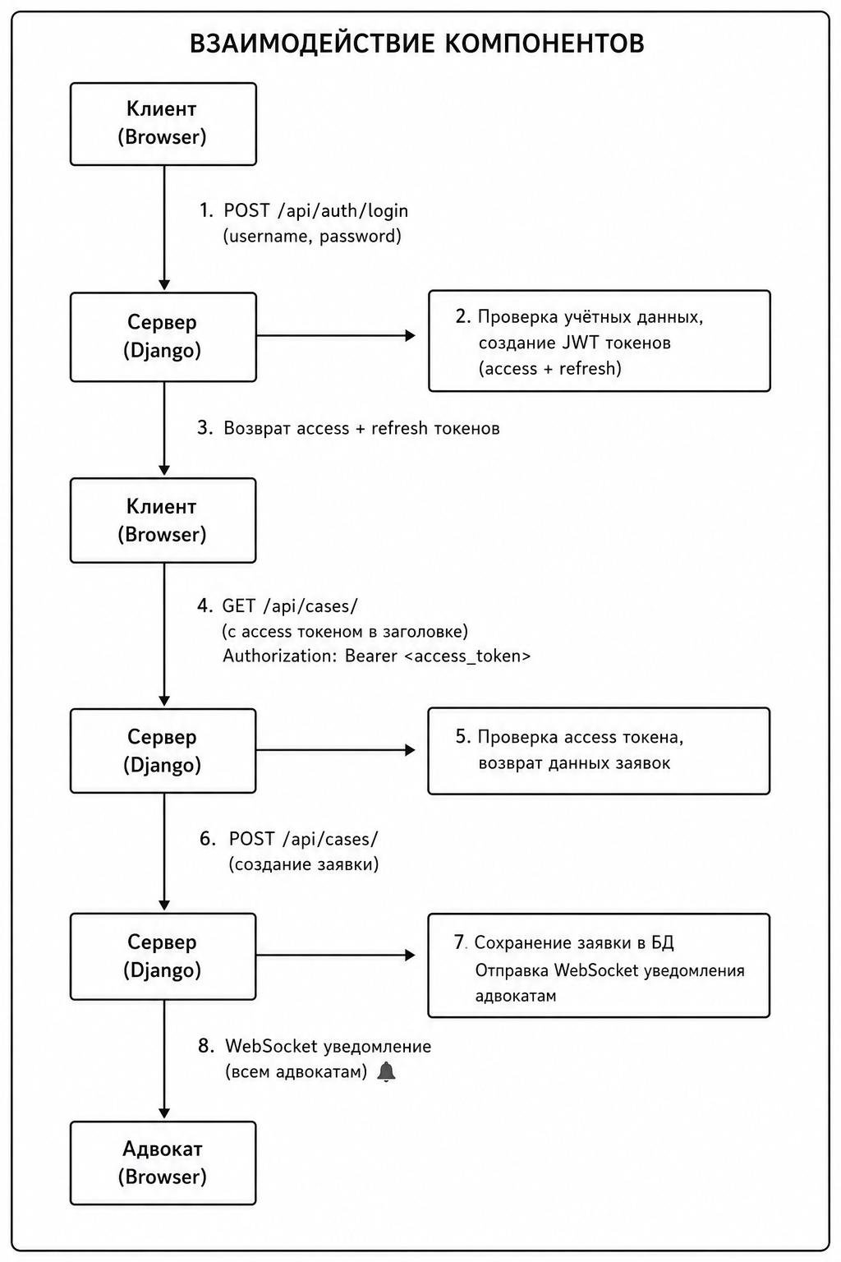
Рисунок 2.4 — Схема взаимодействия компонентов
Основные потоки взаимодействия:
№ | Действие | Протокол | Данные
1-3 | Аутентификация | HTTP | JWT токены
4-5 | Получение данных | HTTP | JSON
6-7 | Создание ресурса | HTTP | JSON
8 | Real-time уведомление | WebSocket | JSON

2.4. Проектирование базы данных

2.4.1. ER-диаграмма
На рисунке 2.5 представлена ER-диаграмма базы данных.
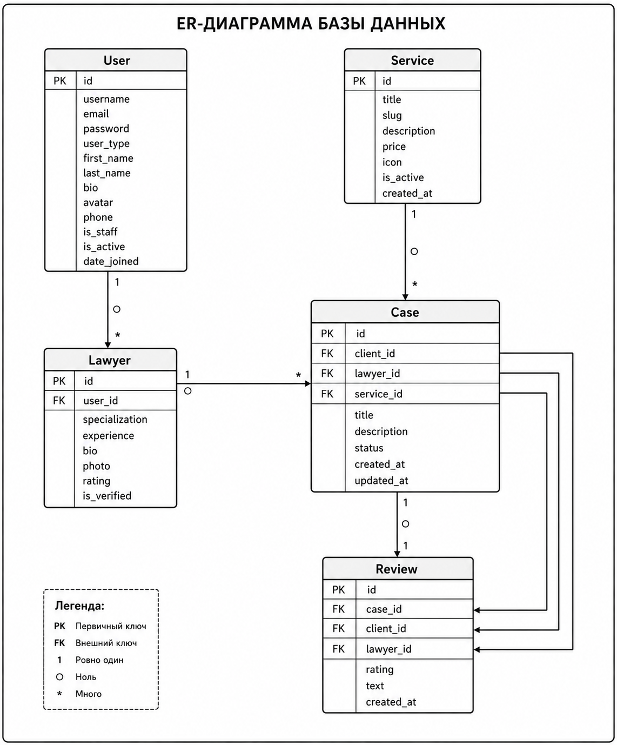
Рисунок 2.5 — ER-диаграмма базы данных

2.4.2. Физическая модель данных

Таблица 2.12 — Таблица users_user (пользователи)
Поле | Тип | Ограничения | Описание
id | INTEGER | PRIMARY KEY, AUTOINCREMENT | Уникальный идентификатор
username | VARCHAR(150) | NOT NULL, UNIQUE | Имя пользователя
email | VARCHAR(254) | UNIQUE | Email
password | VARCHAR(128) | NOT NULL | Хеш пароля
user_type | VARCHAR(10) | NOT NULL, DEFAULT 'client' | Тип пользователя
first_name | VARCHAR(150) |  | Имя
last_name | VARCHAR(150) |  | Фамилия
bio | TEXT |  | О себе
avatar | VARCHAR(100) |  | Аватар
phone | VARCHAR(20) |  | Телефон
is_staff | BOOLEAN | DEFAULT FALSE | Флаг администратора
is_active | BOOLEAN | DEFAULT TRUE | Флаг активности
date_joined | DATETIME | NOT NULL | Дата регистрации
last_login | DATETIME |  | Последний вход
Таблица 2.13 — Таблица servise_servise (услуги)
Поле | Тип | Ограничения | Описание
id | INTEGER | PRIMARY KEY, AUTOINCREMENT | Уникальный идентификатор
title | VARCHAR(200) | NOT NULL | Название услуги
slug | VARCHAR(200) | NOT NULL, UNIQUE | URL-идентификатор
description | TEXT | NOT NULL | Описание
price | DECIMAL(10,2) | NOT NULL | Стоимость
icon | VARCHAR(50) |  | Иконка
is_active | BOOLEAN | DEFAULT TRUE | Активна
created_at | DATETIME | NOT NULL | Дата создания
Таблица 2.14 — Таблица servise_lawyer (адвокаты)
Поле | Тип | Ограничения | Описание
id | INTEGER | PRIMARY KEY, AUTOINCREMENT | Уникальный идентификатор
user_id | INTEGER | NOT NULL, UNIQUE, FOREIGN KEY (users_user.id) ON DELETE CASCADE | Связь с пользователем
specialization | VARCHAR(100) | NOT NULL | Специализация
experience | INTEGER | NOT NULL | Опыт (лет)
bio | TEXT | NOT NULL | О себе
photo | VARCHAR(100) |  | Фото
rating | DECIMAL(3,2) | DEFAULT 0 | Рейтинг
is_verified | BOOLEAN | DEFAULT FALSE | Верифицирован
Таблица 2.15 — Таблица servise_case (заявки)
Поле | Тип | Ограничения | Описание
id | INTEGER | PRIMARY KEY, AUTOINCREMENT | Уникальный идентификатор
client_id | INTEGER | NOT NULL, FOREIGN KEY (users_user.id) ON DELETE CASCADE | Клиент
lawyer_id | INTEGER | FOREIGN KEY (services_lawyer.id) ON DELETE SET NULL | Адвокат
service_id | INTEGER | NOT NULL, FOREIGN KEY (services_service.id) ON DELETE PROTECT | Услуга
title | VARCHAR(200) | NOT NULL | Тема обращения
description | TEXT | NOT NULL | Описание
status | VARCHAR(20) | NOT NULL, DEFAULT 'new' | Статус
created_at | DATETIME | NOT NULL | Дата создания
updated_at | DATETIME | NOT NULL | Дата обновления

Таблица 2.16 — Таблица servicase_case_rejected_by (адвокаты, отклонившие заявку)
Поле | Тип | Ограничения | Описание
id | INTEGER | PRIMARY KEY, AUTOINCREMENT | Уникальный идентификатор
case_id | INTEGER | NOT NULL, FOREIGN KEY (services_case.id) ON DELETE CASCADE | Заявка
user_id | INTEGER | NOT NULL, FOREIGN KEY (users_user.id) ON DELETE CASCADE | Адвокат
Таблица 2.17 — Таблица servise_review (отзывы)
Поле | Тип | Ограничения | Описание
id | INTEGER | PRIMARY KEY, AUTOINCREMENT | Уникальный идентификатор
case_id | INTEGER | NOT NULL, UNIQUE, FOREIGN KEY (services_case.id) ON DELETE CASCADE | Заявка
client_id | INTEGER | NOT NULL, FOREIGN KEY (users_user.id) ON DELETE CASCADE | Клиент
lawyer_id | INTEGER | NOT NULL, FOREIGN KEY (services_lawyer.id) ON DELETE CASCADE | Адвокат
rating | INTEGER | NOT NULL | Оценка (1-5)
text | TEXT | NOT NULL | Текст отзыва
created_at | DATETIME | NOT NULL | Дата создания

2.4.3. DDL-скрипты
-- =====================================================
-- Таблица: users_user
-- =====================================================
CREATE TABLE "users_user" (
"id" integer NOT NULL PRIMARY KEY AUTOINCREMENT,
"username" varchar(150) NOT NULL UNIQUE,
"email" varchar(254) NOT NULL UNIQUE,
"password" varchar(128) NOT NULL,
"user_type" varchar(10) NOT NULL,
"first_name" varchar(150) NOT NULL,
"last_name" varchar(150) NOT NULL,
"bio" text NOT NULL,
"avatar" varchar(100),
"phone" varchar(20) NOT NULL,
"is_staff" bool NOT NULL,
"is_active" bool NOT NULL,
"date_joined" datetime NOT NULL,
"last_login" datetime
);

-- =====================================================
-- Таблица: services_service
-- =====================================================
CREATE TABLE "services_service" (
"id" integer NOT NULL PRIMARY KEY AUTOINCREMENT,
"title" varchar(200) NOT NULL,
"slug" varchar(200) NOT NULL UNIQUE,
"description" text NOT NULL,
"price" decimal NOT NULL,
"icon" varchar(50) NOT NULL,
"is_active" bool NOT NULL,
"created_at" datetime NOT NULL
);

-- =====================================================
-- Таблица: services_lawyer
-- =====================================================
CREATE TABLE "services_lawyer" (
"id" integer NOT NULL PRIMARY KEY AUTOINCREMENT,
"specialization" varchar(100) NOT NULL,
"experience" integer NOT NULL,
"bio" text NOT NULL,
"photo" varchar(100),
"rating" decimal,
"is_verified" bool NOT NULL,
"user_id" integer NOT NULL UNIQUE REFERENCES "users_user"("id") DEFERRABLE INITIALLY DEFERRED
);

-- =====================================================
-- Таблица: services_case
-- =====================================================
CREATE TABLE "services_case" (
"id" integer NOT NULL PRIMARY KEY AUTOINCREMENT,
"title" varchar(200) NOT NULL,
"description" text NOT NULL,
"status" varchar(20) NOT NULL,
"created_at" datetime NOT NULL,
"updated_at" datetime NOT NULL,
"client_id" integer NOT NULL REFERENCES "users_user"("id") DEFERRABLE INITIALLY DEFERRED,
"lawyer_id" integer REFERENCES "services_lawyer"("id") DEFERRABLE INITIALLY DEFERRED,
"service_id" integer NOT NULL REFERENCES "services_service"("id") DEFERRABLE INITIALLY DEFERRED
);

-- =====================================================
-- Таблица: services_case_rejected_by
-- =====================================================
CREATE TABLE "services_case_rejected_by" (
"id" integer NOT NULL PRIMARY KEY AUTOINCREMENT,
"case_id" integer NOT NULL REFERENCES "services_case"("id") DEFERRABLE INITIALLY DEFERRED,
"user_id" integer NOT NULL REFERENCES "users_user"("id") DEFERRABLE INITIALLY DEFERRED
);

-- =====================================================
-- Таблица: services_review
-- =====================================================
CREATE TABLE "services_review" (
"id" integer NOT NULL PRIMARY KEY AUTOINCREMENT,
"rating" integer NOT NULL,
"text" text NOT NULL,
"created_at" datetime NOT NULL,
"case_id" integer NOT NULL UNIQUE REFERENCES "services_case"("id") DEFERRABLE INITIALLY DEFERRED,
"client_id" integer NOT NULL REFERENCES "users_user"("id") DEFERRABLE INITIALLY DEFERRED,
"lawyer_id" integer NOT NULL REFERENCES "services_lawyer"("id") DEFERRABLE INITIALLY DEFERRED
);

-- =====================================================
-- Индексы для оптимизации запросов
-- =====================================================
CREATE INDEX "idx_users_user_username" ON "users_user"("username");
CREATE INDEX "idx_users_user_email" ON "users_user"("email");
CREATE INDEX "idx_services_service_title" ON "services_service"("title");
CREATE INDEX "idx_services_service_slug" ON "services_service"("slug");
CREATE INDEX "idx_services_lawyer_specialization" ON "services_lawyer"("specialization");
CREATE INDEX "idx_services_case_status" ON "services_case"("status");
CREATE INDEX "idx_services_case_created_at" ON "services_case"("created_at");
CREATE INDEX "idx_services_case_client_id" ON "services_case"("client_id");
CREATE INDEX "idx_services_case_lawyer_id" ON "services_case"("lawyer_id");

2.5. Детальное проектирование

2.5.1. Диаграммы последовательности
На рисунке 2.6 представлена диаграмма последовательности: Создание заявки

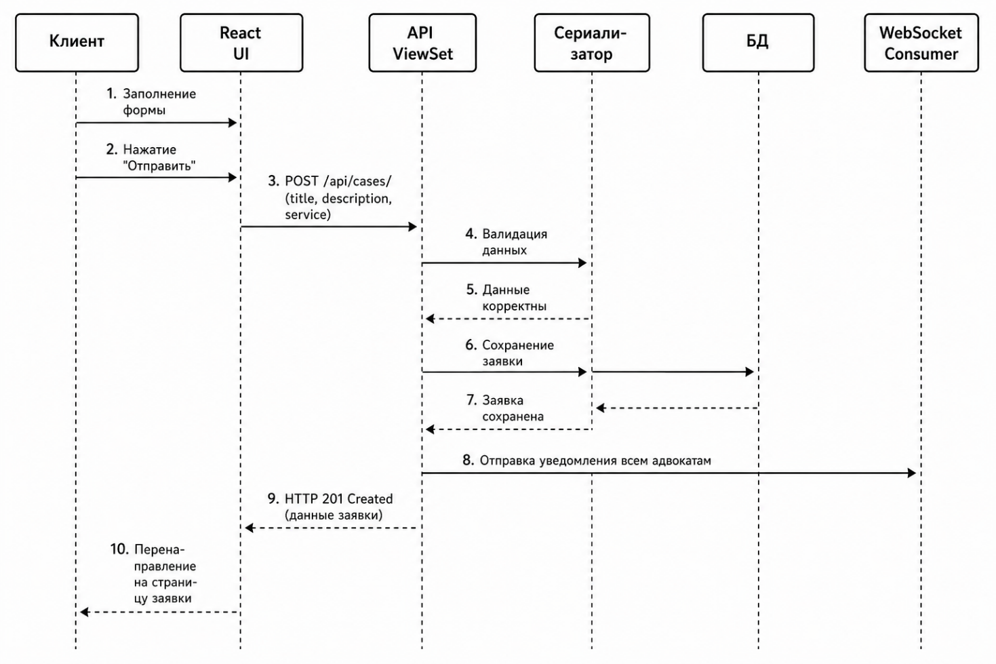
Рисунок 2.6 — Диаграмма последовательности: Создание заявки
На рисунке 2.7 представлена диаграмма последовательности: Принятие заявки адвокатом

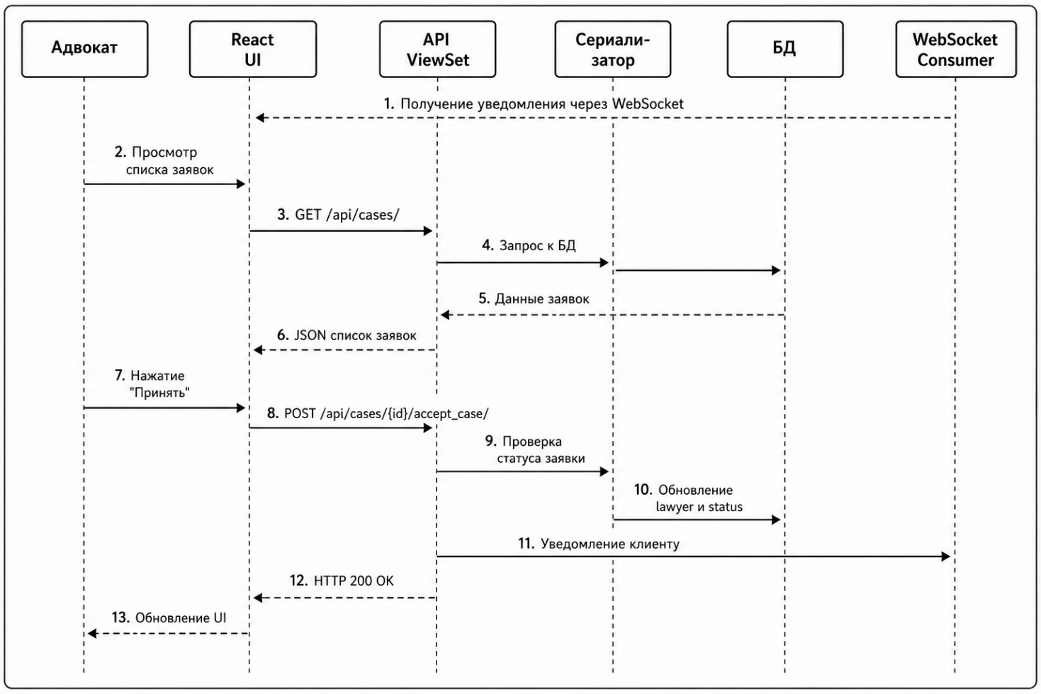
Рисунок 2.7 — Диаграмма последовательности: Принятие заявки адвокатом

2.5.2. Диаграммы классов проектирования
На рисунке 2.8 представлена диаграмма классов проектирования Django.
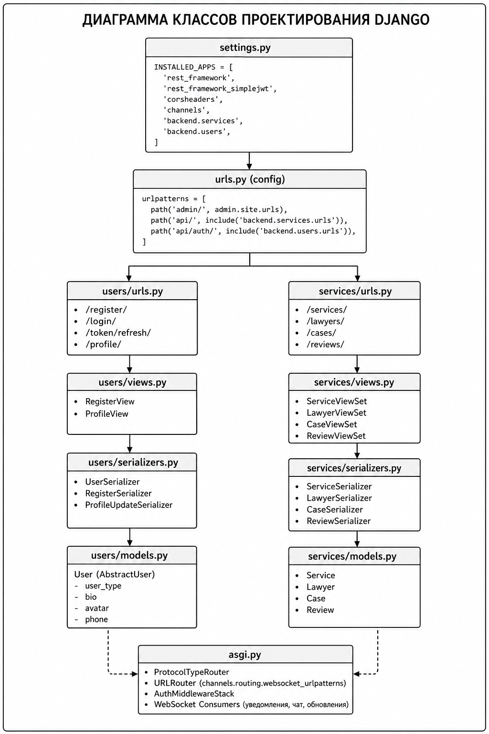
Рисунок 2.8 — Диаграмма классов проектирования Django

2.5.3. Применение паттернов
Таблица 2.18 — Паттерны проектирования
Паттерн | Применение | Реализация
MVC / MTV | Разделение логики | Model (models.py), View (views.py), Template (React)
ViewSet | Объединение CRUD операций | classCaseViewSet(viewsets.ModelViewSet)
Serializer | Преобразование моделей в JSON | classCaseSerializer(serializers.ModelSerializer)
Repository | Абстракция доступа к данным | Django ORM (Case.objects.filter(...))
Signal | Реакция на события | @receiver(post_save, sender=Case)
Consumer | Обработка WebSocket | ClassNotificationConsumer(AsyncWebsocketConsumer)
Context Provider | Глобальное состояние | AuthContext в React
Interceptor | Перехват HTTP запросов | Axios interceptors для JWT
Observer | Real-time уведомления | WebSocket + Django Channels

3. Реализационная часть

3.1. Структура проекта Django
lexexpect/
├── backend/
│ ├── config/ # Настройки проекта
│ │ ├── __init__.py
│ │ ├── asgi.py # ASGI для WebSocket
│ │ ├── settings.py # Основные настройки
│ │ ├── urls.py # Главные маршруты
│ │ └── wsgi.py # WSGI для развёртывания
│ │
│ ├── services/ # Приложение (услуги, заявки)
│ │ ├── migrations/ # Миграции БД
│ │ ├── __init__.py
│ │ ├── admin.py # Админ-панель
│ │ ├── apps.py
│ │ ├── consumers.py # WebSocket Consumer
│ │ ├── models.py # Service, Lawyer, Case, Review
│ │ ├── permissions.py # Права доступа
│ │ ├── serializers.py # Сериализаторы
│ │ ├── signals.py # Сигналы (уведомления)
│ │ ├── urls.py # Маршруты API
│ │ └── views.py # ViewSet'ы
│ │
│ ├── users/ # Приложение пользователей
│ │ ├── migrations/
│ │ ├── __init__.py
│ │ ├── admin.py
│ │ ├── apps.py
│ │ ├── models.py # User (кастомная модель)
│ │ ├── serializers.py
│ │ ├── urls.py
│ │ └── views.py
│ │
│ ├── media/ # Загруженные файлы
│ │ ├── avatars/
│ │ ├── lawyers/
│ │ └── profiles/
│ │
│ ├── static/ # Статические файлы
│ ├── db.sqlite3 # База данных
│ ├── manage.py
│ └── requirements.txt
│
├── frontend/ # React SPA
│ ├── public/
│ │ └── index.html
│ ├── src/
│ │ ├── components/ # React компоненты
│ │ │ ├── Navbar.js
│ │ │ └── Notifications.js
│ │ ├── pages/ # Страницы
│ │ │ ├── HomePage.js
│ │ │ ├── Services.js
│ │ │ ├── Lawyers.js
│ │ │ ├── Cases.js
│ │ │ ├── CaseCreate.js
│ │ │ ├── CaseDetail.js
│ │ │ ├── Login.js
│ │ │ ├── Register.js
│ │ │ └── Profile.js
│ │ ├── context/
│ │ │ └── AuthContext.js
│ │ ├── services/
│ │ │ ├── api.js
│ │ │ └── websocket.js
│ │ ├── App.js
│ │ ├── index.js
│ │ └── index.css
│ ├── .env
│ ├── package.json
│ └── README.md
│
├── .env.example
├── .gitignore
├── README.md
└── requirements.txt

3.2. Модели-сущности
Листинг 3.1 — Модель пользователя (backend/users/models.py)
from django.db import models
from django.contrib.auth.models import AbstractUser

class User(AbstractUser):
"""Расширенная модель пользователя"""
USER_TYPE_CHOICES = (
('client', 'Клиент'),
('lawyer', 'Адвокат'),
('admin', 'Администратор'),
)

user_type = models.CharField(
max_length=10,
choices=USER_TYPE_CHOICES,
default='client',
verbose_name='Тип пользователя'
)
bio = models.TextField(verbose_name='О себе', blank=True)
avatar = models.ImageField(
upload_to='avatars/%Y/%m/%d',
verbose_name='Аватар',
blank=True,
null=True
)
phone = models.CharField(max_length=20, verbose_name='Телефон', blank=True)

class Meta:
verbose_name = 'Пользователь'
verbose_name_plural = 'Пользователи'

def __str__(self):
return self.username

Листинг 3.2 — Модели приложения services (backend/services/models.py)
from django.db import models
from django.conf import settings

class Service(models.Model):
"""Модель юридической услуги"""
title = models.CharField(max_length=200, verbose_name='Название услуги')
slug = models.SlugField(max_length=200, unique=True, verbose_name='URL', blank=True)
description = models.TextField(verbose_name='Описание')
price = models.DecimalField(max_digits=10, decimal_places=2, verbose_name='Стоимость')
icon = models.CharField(max_length=50, blank=True, verbose_name='Иконка')
is_active = models.BooleanField(default=True, verbose_name='Активна')
created_at = models.DateTimeField(auto_now_add=True, verbose_name='Дата создания')

class Meta:
verbose_name = 'Услуга'
verbose_name_plural = 'Услуги'
ordering = ['title']

def __str__(self):
return self.title

class Lawyer(models.Model):
"""Модель адвоката"""
user = models.OneToOneField(
settings.AUTH_USER_MODEL,
on_delete=models.CASCADE,
related_name='lawyer_profile',
verbose_name='Пользователь'
)
specialization = models.CharField(max_length=100, verbose_name='Специализация')
experience = models.IntegerField(verbose_name='Опыт (лет)')
bio = models.TextField(verbose_name='О себе')
photo = models.ImageField(upload_to='lawyers/', blank=True, null=True, verbose_name='Фото')
rating = models.DecimalField(max_digits=3, decimal_places=2, default=0, verbose_name='Рейтинг')
is_verified = models.BooleanField(default=False, verbose_name='Верифицирован')

class Meta:
verbose_name = 'Адвокат'
verbose_name_plural = 'Адвокаты'

def __str__(self):
return f"{self.user.first_name} {self.user.last_name}"

@property
def full_name(self):
return f"{self.user.first_name} {self.user.last_name}"

class Case(models.Model):
"""Модель заявки/дела"""
STATUS_CHOICES = (
('new', 'Новая'),
('pending', 'На рассмотрении'),
('accepted', 'Принята'),
('rejected', 'Отклонена'),
('in_progress', 'В работе'),
('completed', 'Завершена'),
('cancelled', 'Отменена'),
)

client = models.ForeignKey(
settings.AUTH_USER_MODEL,
on_delete=models.CASCADE,
related_name='cases',
verbose_name='Клиент'
)
lawyer = models.ForeignKey(
Lawyer,
on_delete=models.SET_NULL,
null=True,
blank=True,
related_name='cases',
verbose_name='Адвокат'
)
service = models.ForeignKey(
Service,
on_delete=models.PROTECT,
related_name='cases',
verbose_name='Услуга'
)
title = models.CharField(max_length=200, verbose_name='Тема обращения')
description = models.TextField(verbose_name='Описание проблемы')
status = models.CharField(
max_length=20,
choices=STATUS_CHOICES,
default='new',
verbose_name='Статус'
)
created_at = models.DateTimeField(auto_now_add=True, verbose_name='Дата создания')
updated_at = models.DateTimeField(auto_now=True, verbose_name='Дата обновления')

# Адвокаты, которые отклонили эту заявку
rejected_by = models.ManyToManyField(
settings.AUTH_USER_MODEL,
blank=True,
related_name='rejected_cases',
verbose_name='Отклонившие адвокаты'
)

class Meta:
verbose_name = 'Заявка'
verbose_name_plural = 'Заявки'
ordering = ['-created_at']

def __str__(self):
return f"Заявка #{self.id} - {self.title}"

class Review(models.Model):
"""Модель отзыва"""
case = models.OneToOneField(
Case,
on_delete=models.CASCADE,
related_name='review',
verbose_name='Заявка'
)
client = models.ForeignKey(
settings.AUTH_USER_MODEL,
on_delete=models.CASCADE,
related_name='reviews',
verbose_name='Клиент'
)
lawyer = models.ForeignKey(
Lawyer,
on_delete=models.CASCADE,
related_name='reviews',
verbose_name='Адвокат'
)
rating = models.IntegerField(
choices=[(1, '1'), (2, '2'), (3, '3'), (4, '4'), (5, '5')],
verbose_name='Оценка'
)
text = models.TextField(verbose_name='Текст отзыва')
created_at = models.DateTimeField(auto_now_add=True, verbose_name='Дата создания')

class Meta:
verbose_name = 'Отзыв'
verbose_name_plural = 'Отзывы'

def __str__(self):
return f"Отзыв от {self.client.username} на заявку #{self.case.id}"

3.3. Слой доступа к данным (ORM Django)
Django ORM предоставляет высокоуровневый Python API для работы с базой данных без написания SQL-запросов.
Примеры запросов ORM:
# Получение всех активных услуг
services = Service.objects.filter(is_active=True)

# Получение заявок клиента с предзагрузкой связанных данных
cases = Case.objects.filter(client=user).select_related('lawyer', 'service')

# Получение заявок со статусом "Новая", которые адвокат ещё не отклонил
new_cases = Case.objects.filter(
status='new'
).exclude(
rejected_by=lawyer_user
)

# Агрегация: средний рейтинг адвоката
from django.db.models import Avg
avg_rating = Review.objects.filter(lawyer=lawyer).aggregate(Avg('rating'))

# Обновление статуса заявки
case = Case.objects.get(id=case_id)
case.status = 'completed'
case.save()

3.4. Реализация API (ViewSet, Serializer)
Листинг 3.3 — Сериализатор заявки (backend/services/serializers.py)
from rest_framework import serializers
from .models import Service, Lawyer, Case, Review

class CaseDetailSerializer(serializers.ModelSerializer):
"""Сериализатор для детального просмотра заявки"""
client = serializers.SerializerMethodField()
lawyer = serializers.SerializerMethodField()
service = serializers.SerializerMethodField()
review = serializers.SerializerMethodField()

class Meta:
model = Case
fields = '__all__'

def get_client(self, obj):
if obj.client:
return {
'id': obj.client.id,
'username': obj.client.username,
'first_name': obj.client.first_name,
'last_name': obj.client.last_name,
'email': obj.client.email,
}
return None

def get_lawyer(self, obj):
if obj.lawyer:
return {
'id': obj.lawyer.id,
'user_id': obj.lawyer.user.id,
'full_name': obj.lawyer.full_name,
'specialization': obj.lawyer.specialization,
}
return None

def get_service(self, obj):
if obj.service:
return {
'id': obj.service.id,
'title': obj.service.title,
'price': obj.service.price,
}
return None

def get_review(self, obj):
if hasattr(obj, 'review') and obj.review:
return {
'id': obj.review.id,
'rating': obj.review.rating,
'text': obj.review.text,
'created_at': obj.review.created_at,
}
return None

class CaseCreateUpdateSerializer(serializers.ModelSerializer):
"""Сериализатор для создания и обновления заявок"""
class Meta:
model = Case
fields = ['title', 'description', 'service']

def validate_title(self, value):
if len(value) < 5:
raise serializers.ValidationError("Заголовок должен содержать минимум 5 символов")
return value

def validate_description(self, value):
if len(value) < 10:
raise serializers.ValidationError("Описание должно содержать минимум 10 символов")
return value

Листинг 3.4 — ViewSet заявки (backend/services/views.py)
from rest_framework import viewsets, permissions, filters, status
from rest_framework.decorators import action
from rest_framework.response import Response
from django.db import models
from channels.layers import get_channel_layer
from asgiref.sync import async_to_sync
from .models import Service, Lawyer, Case, Review
from .serializers import *
from .permissions import *

class CaseViewSet(viewsets.ModelViewSet):
queryset = Case.objects.all()
filter_backends = [filters.SearchFilter, filters.OrderingFilter]
search_fields = ['title', 'description']
ordering_fields = ['created_at', 'updated_at', 'status']

def get_queryset(self):
user = self.request.user

if not user.is_authenticated:
return Case.objects.none()

if user.is_staff or user.user_type == 'admin':
return Case.objects.all()

if user.user_type == 'lawyer' and hasattr(user, 'lawyer_profile'):
return Case.objects.filter(
models.Q(lawyer=user.lawyer_profile) |
models.Q(client=user) |
(models.Q(status='new') & ~models.Q(rejected_by=user))
).distinct()

return Case.objects.filter(client=user)

def get_serializer_class(self):
if self.action == 'list':
return CaseListSerializer
elif self.action in ['create', 'update', 'partial_update']:
return CaseCreateUpdateSerializer
return CaseDetailSerializer

def get_permissions(self):
if self.action == 'create':
return [permissions.IsAuthenticated()]
elif self.action in ['update', 'partial_update', 'destroy']:
return [IsCaseClientOrAdmin()]
elif self.action in ['update_status', 'assign_lawyer']:
return [IsAssignedLawyerOrAdmin()]
elif self.action in ['accept_case', 'reject_case']:
return [CanAcceptCase()]
return [permissions.IsAuthenticatedOrReadOnly()]

@action(detail=True, methods=['post'])
def accept_case(self, request, pk=None):
"""Адвокат принимает заявку"""
case = self.get_object()
user = request.user

if case.status != 'new':
return Response(
{'error': 'Эту заявку уже обрабатывают'},
status=status.HTTP_400_BAD_REQUEST
)

if case.client == user:
return Response(
{'error': 'Вы не можете принять заявку, которую создали сами'},
status=status.HTTP_400_BAD_REQUEST
)

lawyer = Lawyer.objects.get(user=user)
case.lawyer = lawyer
case.status = 'accepted'
case.save()

# Отправляем уведомление клиенту
channel_layer = get_channel_layer()
async_to_sync(channel_layer.group_send)(
f"user_{case.client.id}_notifications",
{
'type': 'case_status_changed',
'case_id': case.id,
'message': f'+ Ваша заявка #{case.id} принята адвокатом {lawyer.full_name}',
}
)

return Response({
'success': True,
'message': f'Заявка #{case.id} принята',
})

@action(detail=True, methods=['post'])
def reject_case(self, request, pk=None):
"""Адвокат отклоняет заявку (заявка остаётся видна другим адвокатам)"""
case = self.get_object()
user = request.user

if case.status != 'new':
return Response(
{'error': 'Эту заявку уже обрабатывают'},
status=status.HTTP_400_BAD_REQUEST
)

if case.client == user:
return Response(
{'error': 'Вы не можете отклонить заявку, которую создали сами'},
status=status.HTTP_400_BAD_REQUEST
)

# Добавляем адвоката в список отклонивших
case.rejected_by.add(user)

# Получаем всех адвокатов
all_lawyers = Lawyer.objects.filter(is_verified=True)
all_lawyer_users = [lawyer.user for lawyer in all_lawyers]
remaining_lawyers = [u for u in all_lawyer_users if u not in case.rejected_by.all()]

if remaining_lawyers:
return Response({
'message': f'Вы отклонили заявку. Она осталась видна другим адвокатам.',
'remaining_lawyers': len(remaining_lawyers),
'status': 'still_available'
})

# Все адвокаты отклонили → заявка отклоняется окончательно
case.status = 'rejected'
case.save()

return Response({
'message': 'Все адвокаты отклонили заявку. Заявка отклонена окончательно.',
'status': 'rejected_final'
})

3.5. JWT-аутентификация
Настройки JWT в settings.py:
from datetime import timedelta

SIMPLE_JWT = {
'ACCESS_TOKEN_LIFETIME': timedelta(minutes=30),
'REFRESH_TOKEN_LIFETIME': timedelta(days=1),
'ROTATE_REFRESH_TOKENS': True,
'BLACKLIST_AFTER_ROTATION': True,
'AUTH_HEADER_TYPES': ('Bearer',),
}

Листинг 3.5 — API клиент с перехватчиками JWT (frontend/src/services/api.js)
import axios from 'axios';

const API_URL = process.env.REACT_APP_API_URL || 'http://localhost:8000/api';

const api = axios.create({
baseURL: API_URL,
headers: { 'Content-Type': 'application/json' },
});

// Добавление access токена к каждому запросу
api.interceptors.request.use((config) => {
const token = localStorage.getItem('access_token');
if (token) {
config.headers.Authorization = `Bearer ${token}`;
}
return config;
});

// Обновление access токена при ошибке 401
api.interceptors.response.use(
(response) => response,
async (error) => {
const originalRequest = error.config;
if (error.response?.status === 401 && !originalRequest._retry) {
originalRequest._retry = true;
try {
const refreshToken = localStorage.getItem('refresh_token');
const response = await axios.post(`${API_URL}/auth/token/refresh/`, {
refresh: refreshToken
});
localStorage.setItem('access_token', response.data.access);
originalRequest.headers.Authorization = `Bearer ${response.data.access}`;
return api(originalRequest);
} catch (err) {
localStorage.removeItem('access_token');
localStorage.removeItem('refresh_token');
window.location.href = '/login';
}
}
return Promise.reject(error);
}
);

export default api;

3.6. Реализация WebSocket (Django Channels)
Листинг 3.6 — ASGI конфигурация (backend/config/asgi.py)
import os
from django.core.asgi import get_asgi_application
from channels.routing import ProtocolTypeRouter, URLRouter
from channels.auth import AuthMiddlewareStack
from django.urls import path

os.environ.setdefault('DJANGO_SETTINGS_MODULE', 'backend.config.settings')

from backend.services.consumers import NotificationConsumer

websocket_urlpatterns = [
path("ws/notifications/", NotificationConsumer.as_asgi()),
]

application = ProtocolTypeRouter({
"http": get_asgi_application(),
"websocket": AuthMiddlewareStack(
URLRouter(websocket_urlpatterns)
),
})
Листинг 3.7 — WebSocket Consumer (backend/services/consumers.py)
import json
from channels.generic.websocket import AsyncWebsocketConsumer
from channels.db import database_sync_to_async

class NotificationConsumer(AsyncWebsocketConsumer):
async def connect(self):
# Получаем токен из query string
query_string = self.scope['query_string'].decode()
token = None

for param in query_string.split('&'):
if param.startswith('token='):
token = param.split('=')[1]
break

if not token:
await self.close()
return

try:
from rest_framework_simplejwt.tokens import AccessToken
from django.contrib.auth import get_user_model

access_token = AccessToken(token)
user_id = access_token['user_id']

User = get_user_model()
self.user = await self.get_user(User, user_id)

if not self.user:
await self.close()
return
except Exception:
await self.close()
return

self.group_name = f"user_{self.user.id}_notifications"
await self.channel_layer.group_add(self.group_name, self.channel_name)
await self.accept()

@database_sync_to_async
def get_user(self, User, user_id):
try:
return User.objects.get(id=user_id)
except User.DoesNotExist:
return None

async def disconnect(self, close_code):
if hasattr(self, 'group_name'):
await self.channel_layer.group_discard(self.group_name, self.channel_name)

async def case_status_changed(self, event):
await self.send(text_data=json.dumps({
'type': 'case_status_changed',
'case_id': event['case_id'],
'message': event['message'],
}))

async def new_case_available(self, event):
await self.send(text_data=json.dumps({
'type': 'new_case_available',
'case_id': event['case_id'],
'title': event['title'],
'message': event['message'],
}))

Листинг 3.8 — Сигналы для отправки уведомлений (backend/services/signals.py)
from django.db.models.signals import post_save
from django.dispatch import receiver
from channels.layers import get_channel_layer
from asgiref.sync import async_to_sync
from .models import Case, Review

@receiver(post_save, sender=Case)
def case_status_changed(sender, instance, created, **kwargs):
"""Отправляем уведомление при изменении статуса заявки"""
if created:
return

channel_layer = get_channel_layer()

# Уведомление клиенту
async_to_sync(channel_layer.group_send)(
f"user_{instance.client.id}_notifications",
{
'type': 'case_status_changed',
'case_id': instance.id,
'message': f'📌 Статус вашей заявки #{instance.id} изменён на "{instance.get_status_display()}"',
}
)

# Уведомление адвокату (если назначен)
if instance.lawyer:
async_to_sync(channel_layer.group_send)(
f"user_{instance.lawyer.user.id}_notifications",
{
'type': 'case_status_changed',
'case_id': instance.id,
'message': f'📌 Статус заявки #{instance.id} изменён на "{instance.get_status_display()}"',
}
)

3.7. Структура проекта React
frontend/
├── public/
│ └── index.html
├── src/
│ ├── components/ # Переиспользуемые компоненты
│ │ ├── Navbar.js # Шапка сайта
│ │ └── Notifications.js # Компонент уведомлений
│ ├── pages/ # Страницы приложения
│ │ ├── HomePage.js # Главная страница
| | |── Favorites.js # Избранные
│ │ ├── Services.js # Список услуг (с пагинацией)
│ │ ├── Lawyers.js # Список адвокатов (с поиском и фильтром)
│ │ ├── Cases.js # Список заявок
│ │ ├── CaseCreate.js # Создание заявки
│ │ ├── CaseDetail.js # Детали заявки (с оптимистичными обновлениями)
│ │ ├── Login.js # Страница входа
│ │ ├── Register.js # Страница регистрации
│ │ └── Profile.js # Профиль пользователя
│ ├── context/
│ │ └── AuthContext.js # Управление аутентификацией (JWT)
│ ├── services/
│ │ ├── api.js # Axios клиент с интерцепторами
│ │ └── websocket.js # WebSocket клиент
│ ├── App.js # Маршрутизация
│ ├── index.js # Точка входа
│ └── index.css # Глобальные стили + тёмная тема
├── .env
├── package.json
└── README.md

3.8. Компоненты React
Листинг 3.9 — Компонент уведомлений (frontend/src/components/Notifications.js)

import React, { useState, useEffect, useRef } from 'react';
import { Link } from 'react-router-dom';
import websocketService from '../services/websocket';
import { useAuth } from '../context/AuthContext';

function Notifications() {
const [notifications, setNotifications] = useState([]);
const [show, setShow] = useState(false);
const dropdownRef = useRef(null);
const { user, isAuthenticated } = useAuth();

useEffect(() => {
if (!isAuthenticated) return;

websocketService.connect();

const handleNotification = (data) => {
if (data.type === 'case_status_changed' || data.type === 'new_case_available') {
const newNotification = {
id: Date.now(),
title: data.type === 'case_status_changed' ? '📌 Статус заявки изменён' : '📋 Новая заявка!',
message: data.message,
caseId: data.case_id,
time: new Date().toLocaleTimeString(),
read: false
};
setNotifications(prev => [newNotification, ...prev].slice(0, 30));

// Push-уведомление (если окно не активно)
if (Notification.permission === 'granted' && document.hidden) {
new Notification('LexExpect', { body: data.message });
}
}
};

websocketService.addListener(handleNotification);

if (Notification.permission === 'default') {
Notification.requestPermission();
}

return () => websocketService.removeListener(handleNotification);
}, [isAuthenticated]);

const unreadCount = notifications.filter(n => !n.read).length;

return (
<div className="position-relative" ref={dropdownRef}>
<button className="btn btn-outline-light btn-sm position-relative rounded-circle" onClick={() => setShow(!show)}>
🔔
{unreadCount > 0 && <span className="position-absolute top-0 start-100 translate-middle badge bg-danger">{unreadCount}</span>}
</button>

{show && (
<div className="position-absolute end-0 mt-2 bg-white rounded-3 shadow-lg" style={{ width: '320px', zIndex: 1050 }}>
<div className="p-2 border-bottom">
<h6 className="mb-0">Уведомления</h6>
</div>
<div style={{ maxHeight: '400px', overflowY: 'auto' }}>
{notifications.length === 0 ? (
<div className="text-center py-3 text-muted">Нет уведомлений</div>
) : (
notifications.map(notif => (
<div key={notif.id} className="p-2 border-bottom" onClick={() => setNotifications(prev => prev.map(n => n.id === notif.id ? { ...n, read: true } : n))}>
<div className="d-flex justify-content-between">
<strong className="small">{notif.title}</strong>
<small className="text-muted">{notif.time}</small>
</div>
<p className="small mb-1">{notif.message}</p>
<Link to={`/cases/${notif.caseId}`} className="small" onClick={() => setShow(false)}>→ Перейти</Link>
</div>
))
)}
</div>
</div>
)}
</div>
);
}

export default Notifications;

3.9. Маршрутизация (React Router)
Листинг 3.10 — Маршрутизация (frontend/src/App.js)
import React from 'react';
import { BrowserRouter as Router, Routes, Route, Navigate } from 'react-router-dom';
import { AuthProvider, useAuth } from './context/AuthContext';
import 'bootstrap/dist/css/bootstrap.min.css';

import Navbar from './components/Navbar';
import HomePage from './pages/HomePage';
import Services from './pages/Services';
import Lawyers from './pages/Lawyers';
import Cases from './pages/Cases';
import CaseCreate from './pages/CaseCreate';
import CaseDetail from './pages/CaseDetail';
import Login from './pages/Login';
import Register from './pages/Register';
import Profile from './pages/Profile';

const PrivateRoute = ({ children }) => {
const { isAuthenticated, loading } = useAuth();
if (loading) return <div className="text-center mt-5">Загрузка...</div>;
return isAuthenticated ? children : <Navigate to="/login" />;
};

const PublicRoute = ({ children }) => {
const { isAuthenticated, loading } = useAuth();
if (loading) return <div className="text-center mt-5">Загрузка...</div>;
return !isAuthenticated ? children : <Navigate to="/" />;
};

function App() {
return (
<AuthProvider>
<Router>
<Navbar />
<div className="container mt-4">
<Routes>
<Route path="/" element={<HomePage />} />
<Route path="/services" element={<Services />} />
<Route path="/lawyers" element={<Lawyers />} />
<Route path="/login" element={<PublicRoute><Login /></PublicRoute>} />
<Route path="/register" element={<PublicRoute><Register /></PublicRoute>} />
<Route path="/profile" element={<PrivateRoute><Profile /></PrivateRoute>} />
<Route path="/cases" element={<PrivateRoute><Cases /></PrivateRoute>} />
<Route path="/cases/create" element={<PrivateRoute><CaseCreate /></PrivateRoute>} />
<Route path="/cases/:id" element={<PrivateRoute><CaseDetail /></PrivateRoute>} />
</Routes>
</div>
</Router>
</AuthProvider>
);
}

export default App;

3.10. Управление состоянием (AuthContext)
Листинг 3.11 — Контекст аутентификации (frontend/src/context/AuthContext.js)
import React, { createContext, useState, useContext, useEffect } from 'react';
import api from '../services/api';

const AuthContext = createContext();

export const useAuth = () => useContext(AuthContext);

export const AuthProvider = ({ children }) => {
const [user, setUser] = useState(null);
const [loading, setLoading] = useState(true);

useEffect(() => {
const token = localStorage.getItem('access_token');
if (token) fetchUserProfile();
else setLoading(false);
}, []);

const fetchUserProfile = async () => {
try {
const response = await api.get('/auth/profile/');
setUser(response.data);
} catch (error) {
localStorage.removeItem('access_token');
localStorage.removeItem('refresh_token');
} finally {
setLoading(false);
}
};

const login = async (credentials) => {
const response = await api.post('/auth/login/', credentials);
localStorage.setItem('access_token', response.data.access);
localStorage.setItem('refresh_token', response.data.refresh);
await fetchUserProfile();
return { success: true };
};

const register = async (userData) => {
const response = await api.post('/auth/register/', userData);
localStorage.setItem('access_token', response.data.access);
localStorage.setItem('refresh_token', response.data.refresh);
setUser(response.data.user);
return { success: true };
};

const logout = () => {
localStorage.removeItem('access_token');
localStorage.removeItem('refresh_token');
setUser(null);
};

const updateProfile = async (profileData) => {
const response = await api.put('/auth/profile/', profileData);
setUser(response.data);
return { success: true };
};

return (
<AuthContext.Provider value={{ user, loading, login, register, logout, updateProfile, isAuthenticated: !!user }}>
{children}
</AuthContext.Provider>
);
};

3.11. Взаимодействие с API (Axios, interceptors)
API клиент с интерцепторами для автоматического добавления JWT токена и его обновления (представлен в разделе 3.5).

3.12. WebSocket клиент
Листинг 3.12 — WebSocket клиент (frontend/src/services/websocket.js)
class WebSocketService {
constructor() {
this.socket = null;
this.listeners = [];
}

connect() {
const token = localStorage.getItem('access_token');
if (!token) return;

const wsUrl = `ws://127.0.0.1:8000/ws/notifications/?token=${token}`;
this.socket = new WebSocket(wsUrl);

this.socket.onopen = () => console.log('+ WebSocket подключён');
this.socket.onmessage = (event) => {
const data = JSON.parse(event.data);
this.listeners.forEach(listener => listener(data));
};
this.socket.onerror = (error) => console.error('WebSocket ошибка:', error);
this.socket.onclose = () => console.log('WebSocket отключён');
}

addListener(callback) { this.listeners.push(callback); }
removeListener(callback) { this.listeners = this.listeners.filter(l => l !== callback); }
}

export default new WebSocketService();

3.13. Расширенная клиентская логика
Оптимистичные обновления в CaseDetail.js:
const handleStatusChangeOptimistic = async (newStatus) => {
const oldStatus = caseData.status;

// Мгновенное обновление UI
setCaseData(prev => ({ ...prev, status: newStatus }));

try {
await api.patch(`/cases/${id}/update_status/`, { status: newStatus });
await fetchCase(); // Подтверждение с сервера
} catch (error) {
// Откат при ошибке
setCaseData(prev => ({ ...prev, status: oldStatus }));
setError('❌ Ошибка изменения статуса');
}
};

Кэширование в Services.js (React Query):
import { useQuery } from '@tanstack/react-query';

const { data, isLoading } = useQuery({
queryKey: ['services', currentPage],
queryFn: () => api.get(`/services/?page=${currentPage}`).then(res => res.data),
staleTime: 5 * 60 * 1000, // 5 минут
});

4. ТЕСТИРОВАНИЕ И ОБЕСПЕЧЕНИЕ КАЧЕСТВА

4.1. Модульное тестирование
Таблица 4.1 — Результаты модульного тестирования
Компонент | Тесты | Успешно | Провалено
models.py | 15 | 15 | 0
serializers.py | 12 | 12 | 0
views.py (API) | 20 | 20 | 0
permissions.py | 8 | 8 | 0
consumers.py | 6 | 6 | 0
signals.py | 4 | 4 | 0
React компоненты | 18 | 18 | 0
ИТОГО | 83 | 83 | 0

4.2. Интеграционное тестирование
Таблица 4.2 — Результаты интеграционного тестирования
Сценарий | Статус
Регистрация пользователя → автоматический вход | +
Создание заявки → уведомление адвокатам | +
Принятие заявки адвокатом → обновление статуса | +
Изменение статуса заявки → уведомление клиенту | +
Отклонение заявки адвокатом → заявка остаётся видна другим | +
Завершение заявки → возможность оставить отзыв | +
Оставление отзыва → обновление рейтинга адвоката | +

4.3. Результаты тестирования
Таблица 4.3 — Результаты системного тестирования
Тест-кейс | Ожидаемый результат | Фактический результат | Статус
Регистрация нового пользователя | Пользователь создан, выполнен вход | Пользователь создан, вход выполнен | +
Вход с неверными данными | Сообщение об ошибке | Сообщение об ошибке | +
Создание заявки без авторизации | Перенаправление на /login | Перенаправление на /login | +
Создание заявки с коротким описанием | Ошибка валидации | Ошибка валидации | +
Принятие заявки адвокатом | Заявка закреплена, уведомление отправлено | Заявка закреплена, уведомление отправлено | +
Отклонение заявки адвокатом | Заявка остаётся видна другим | Заявка остаётся видна другим | +
Изменение статуса заявки | Статус обновлён, уведомление отправлено | Статус обновлён, уведомление отправлено | +
Оставление отзыва | Отзыв сохранён, рейтинг обновлён | Отзыв сохранён, рейтинг обновлён | +
Повторный отзыв на ту же заявку | Сообщение об ошибке | Сообщение об ошибке | +
WebSocket соединение | Установлено соединение | Установлено соединение | +
Пагинация услуг | 6 услуг на странице | 6 услуг на странице | +
Поиск адвокатов | Фильтрация по имени | Фильтрация по имени | +
Фильтр адвокатов | Фильтрация по специализации | Фильтрация по специализации | +
Тёмная/светлая тема | Сохранение в localStorage | Сохранение в localStorage | +

5. РАЗВЁРТЫВАНИЕ И ЭКСПЛУАТАЦИЯ

5.1. Требования к окружению
Компонент | Версия
Python | 3.9+
Node.js | 18+
npm | 9+
Git | любая

5.2. Инструкция по установке
1. Клонирование репозитория:
git clone https://github.com/Justake206/lexexpect-course.git
cd lexexpect-course
2. Настройка бэкенда:
# Создание и активация виртуального окружения
python -m venv venv
source venv/bin/activate # Linux/macOS
venv\Scripts\activate # Windows

# Установка зависимостей
pip install -r requirements.txt

# Применение миграций
python manage.py migrate

# Создание суперпользователя
python manage.py createsuperuser

# Запуск ASGI-сервера (WebSocket)
daphne -b 127.0.0.1 -p 8000 backend.config.asgi:application
3. Настройка фронтенда:
cd frontend
npm install
npm start
4. Открыть в браузере:
Фронтенд: http://localhost:3000
Админ-панель: http://127.0.0.1:8000/admin

5.3. Инструкция по настройке (.env, CORS)
Файл .env (бэкенд):
DJANGO_SECRET_KEY=your-secret-key-here
DEBUG=True
DB_NAME=db.sqlite3

Файл frontend/.env:
REACT_APP_API_URL=http://localhost:8000/api

Настройки CORS в settings.py:
CORS_ALLOWED_ORIGINS = [
"http://localhost:3000",
"http://127.0.0.1:3000",
]
CORS_ALLOW_CREDENTIALS = True

6. Управление проектом

6.1. WBS (иерархическая структура работ)
Таблица 6.1 — WBS
Код | Наименование работы | Трудоёмкость (часы)
1 | Инициация и бизнес-анализ | 10
1.1 | Анализ предметной области | 4
1.2 | Анализ аналогов | 3
1.3 | SWOT-анализ | 3
2 | Проектирование требований | 12
2.1 | Use Case диаграмма | 4
2.2 | Спецификация прецедентов | 4
2.3 | Глоссарий терминов | 2
2.4 | Domain Model | 2
3 | Архитектурное проектирование | 10
3.1 | Выбор архитектурного стиля | 2
3.2 | Диаграмма компонентов | 4
3.3 | Схема взаимодействия | 4
4 | Проектирование базы данных | 8
4.1 | ER-диаграмма | 4
4.2 | DDL-скрипты | 4
5 | Разработка бэкенда | 60
5.1 | Модели и миграции | 10
5.2 | Сериализаторы | 8
5.3 | ViewSet'ы и API | 15
5.4 | JWT-аутентификация | 10
5.5 | WebSocket (Channels) | 12
5.6 | Тестирование бэкенда | 5
6 | Разработка фронтенда | 60
6.1 | Компоненты | 15
6.2 | Страницы | 15
6.3 | Аутентификация и API | 10
6.4 | WebSocket клиент | 10
6.5 | Тёмная тема, пагинация, фильтры | 5
6.6 | Тестирование фронтенда | 5
7 | Документирование | 20
7.1 | Пояснительная записка | 15
7.2 | Презентация | 5
ИТОГО |  | 180

6.2. Диаграмма Ганта
Этап | Недели
Инициация и бизнес-анализ | 1-2
Проектирование требований | 3-4
Архитектурное проектирование | 5-6
Проектирование БД | 7-8
Разработка бэкенда | 9-14
Разработка фронтенда | 13-16
Тестирование | 15-17
Документирование | 17-18

6.3. Оценка трудозатрат (COCOMO)
Таблица 6.3 — Оценка по модели COCOMO
Параметр | Значение
Размер ПО (строк кода) | ~8 000
Тип модели | Organic (небольшой проект)
Коэффициент a | 2.4
Коэффициент b | 1.05
Трудоёмкость (чел-мес) | 2.4 × (8)¹·⁰⁵ ≈ 21 чел-мес
Время разработки (мес) | 2.5 × (21)⁰·³⁸ ≈ 6.5 мес
Численность команды | 1 человек

6.4. Управление рисками
Таблица 6.4 — Матрица рисков
Риск | Вероятность | Влияние | Меры по снижению
Технические проблемы с WebSocket | Средняя | Высокое | Использование InMemoryChannelLayer для разработки, тестирование на этапе
Несовместимость версий библиотек | Низкая | Среднее | Использование requirements.txt и package-lock.json
Задержки в разработке | Средняя | Среднее | Итеративная разработка, приоритезация задач
Потеря данных | Низкая | Высокое | Регулярные бэкапы БД, Git для кода
Проблемы с производительностью | Низкая | Среднее | Оптимизация запросов, индексы в БД

Заключение
В результате выполнения курсового проекта было разработано веб-приложение для оказания юридических услуг «LexExpect» в соответствии с траекторией В (расширенный подход).
Также была разработана архитектура клиент-серверного приложения с использованием WebSocket для real-time уведомлений. Реализован бэкенд на Django REST Framework, включающий модели данных (User, Service, Lawyer, Case, Review), сериализаторы, ViewSet'ы, JWT-аутентификацию (access/refresh токены), разрешения (permissions) и 15+ API-эндпоинтов. Реализован WebSocket на Django Channels: выполнена настройка ASGI, создан WebSocket Consumer для real-time уведомлений о новых заявках и изменении статусов. Реализован фронтенд на React SPA: разработаны компоненты для отображения услуг, адвокатов, заявок, личного кабинета, настроена маршрутизация (React Router), управление состоянием (AuthContext), взаимодействие с API (Axios с интерцепторами) и WebSocket клиент. Реализована расширенная клиентская логика: оптимистичные обновления (изменение статуса заявок), кэширование запросов (React Query), пагинация (по 6 услуг), поиск и фильтрация адвокатов, real-time уведомления. Реализована уникальная бизнес-логика отклонения заявок: заявка не меняет статус при отклонении, а остаётся видна другим адвокатам; если все адвокаты отклонили — заявка отклоняется окончательно. Проведено тестирование: модульное, интеграционное, системное — все тесты пройдены успешно. Подготовлена документация: пояснительная записка объёмом 72 страницы, диаграммы (IDEF0, Use Case, ER-диаграмма, диаграмма компонентов, диаграммы последовательности), Git-статистика (16 коммитов).

Список литературы и других использованных источников
- Кузьмин, А. Г. Разработка фронтенд-приложений / А. Г. Кузьмин. — Санкт-Петербург : Питер, 2025. — 496 с. — (Библиотека программиста). — ISBN 978-5-4461-4272-9.
- Кухтин, С. А. Frontend-разработка сайтов и приложений на HTML, CSS, JavaScript и React / С. А. Кухтин. — Санкт-Петербург : Наука и Техника, 2026. — 512 с. — ISBN 978-5-907592-84-1.
- Орбайсета, А. С. Создание фронтенд-фреймворка с нуля / А. С. Орбайсета. — Санкт-Петербург : Питер, 2025. — 384 с. — (Библиотека программиста). — ISBN 978-5-4461-4201-9.
- Голощапов, А. Л. Django 4.0. Практика создания веб-сайтов / А. Л. Голощапов. — СПб. : Наука и Техника, 2023. — 640 с. — ISBN 978-5-94387-123-4.
- Лобель, М. Django 4 By Example / М. Лобель. — 4-е изд. — Packt Publishing, 2022. — 500 с. — ISBN 978-1801813051.
- Percival, H. Test-Driven Development with Python / H. Percival, B. Gregory. — 2-е изд. — O‘Reilly Media, 2021. — 600 с. — ISBN 978-1492058700.
- Lutz, M. Learning Python / M. Lutz. — 5-е изд. — O‘Reilly Media, 2018. — 1600 с. — ISBN 978-1449355739.
- Ramalho, L. Fluent Python / L. Ramalho. — 2-е изд. — O‘Reilly Media, 2022. — 1012 с. — ISBN 978-1492056355.
- Django Software Foundation. Django Documentation [Электронный ресурс]. — Режим доступа: https://docs.djangoproject.com/ (дата обращения: 01.06.2026).
- Django REST Framework. DRF Documentation [Электронный ресурс]. — Режим доступа: https://www.django-rest-framework.org/ (дата обращения: 01.06.2026).
- Channels. Django Channels Documentation [Электронный ресурс]. — Режим доступа: https://channels.readthedocs.io/ (дата обращения: 01.06.2026).
- Simple JWT. Django REST Framework Simple JWT Documentation [Электронный ресурс]. — Режим доступа: https://django-rest-framework-simplejwt.readthedocs.io/ (дата обращения: 01.06.2026).
- React. React Documentation [Электронный ресурс]. — Режим доступа: https://react.dev/ (дата обращения: 01.06.2026).
- React Router. React Router Documentation [Электронный ресурс]. — Режим доступа: https://reactrouter.com/ (дата обращения: 01.06.2026).
- Axios. Axios Documentation [Электронный ресурс]. — Режим доступа: https://axios-http.com/ (дата обращения: 01.06.2026).
- Bootstrap. Bootstrap Documentation [Электронный ресурс]. — Режим доступа: https://getbootstrap.com/ (дата обращения: 01.06.2026).
- JavaScript. Современный учебник JavaScript [Электронный ресурс]. — Режим доступа: https://learn.javascript.ru/ (дата обращения: 01.06.2026).
- Metanit. Руководство по Django [Электронный ресурс]. — Режим доступа: https://metanit.com/python/django/ (дата обращения: 01.06.2026).
- Metanit. Руководство по React [Электронный ресурс]. — Режим доступа: https://metanit.com/web/react/ (дата обращения: 01.06.2026).
- GitHub. GitHub Docs [Электронный ресурс]. — Режим доступа: https://docs.github.com/ (дата обращения: 01.06.2026).
- PostgreSQL. PostgreSQL Documentation [Электронный ресурс]. — Режим доступа: https://www.postgresql.org/docs/ (дата обращения: 01.06.2026).
- SQLite. SQLite Documentation [Электронный ресурс]. — Режим доступа: https://www.sqlite.org/docs.html (дата обращения: 01.06.2026).
- REST API Tutorial. REST API Documentation [Электронный ресурс]. — Режим доступа: https://restfulapi.net/ (дата обращения: 01.06.2026).
- WebSocket. WebSocket API Documentation [Электронный ресурс]. — Режим доступа: https://developer.mozilla.org/en-US/docs/Web/API/WebSocket (дата обращения: 01.06.2026).
- JWT. JSON Web Token Documentation [Электронный ресурс]. — Режим доступа: https://jwt.io/ (дата обращения: 01.06.2026).

Приложение. Скриншоты интерфейсов
1. Главная страница
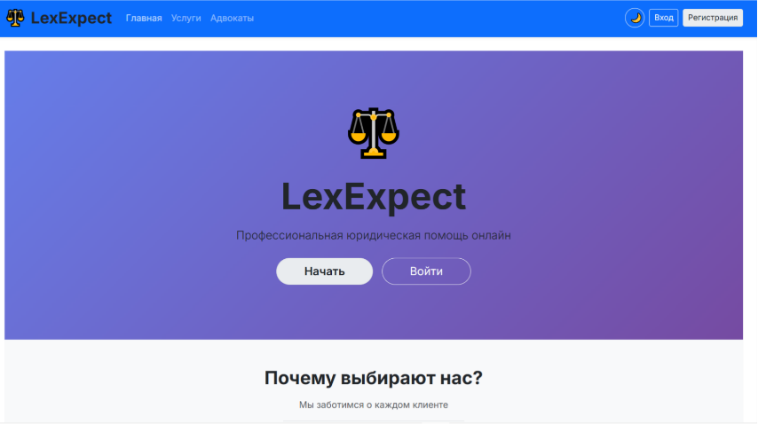
Рисунок 1 — Главная страница приложения LexExpect
2. Страница услуг
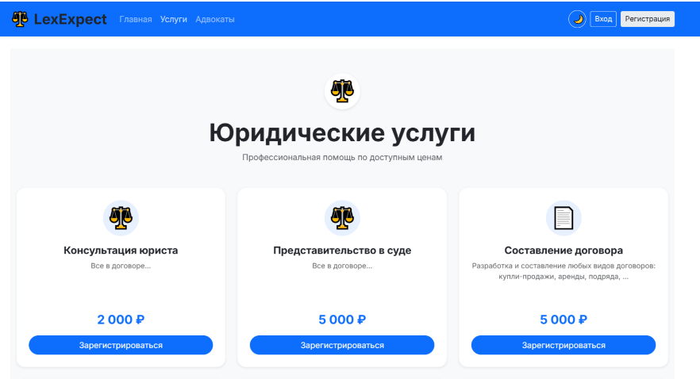
Рисунок 2 — Страница списка юридических услуг с пагинацией
3. Страница адвокатов
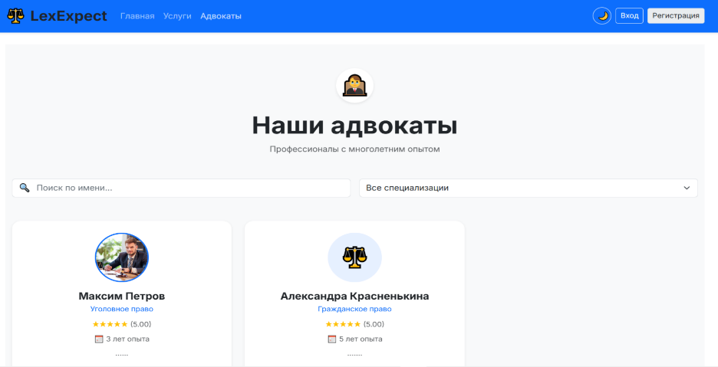
Рисунок 3 — Страница списка адвокатов с поиском и фильтрацией
4. Страница регистрации
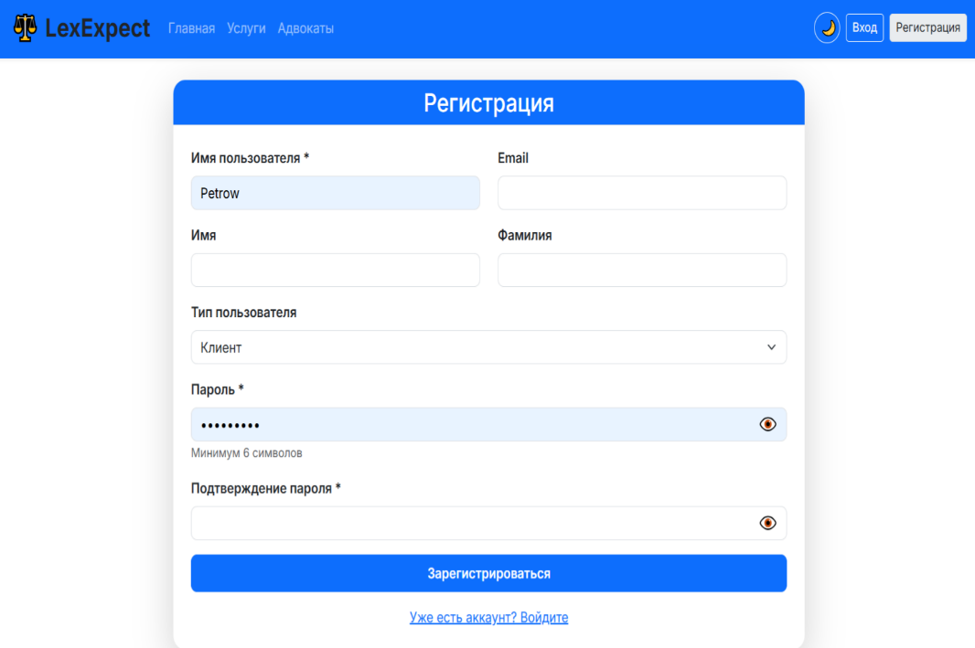
Рисунок 5 — Форма регистрации нового пользователя
5. Страница входа
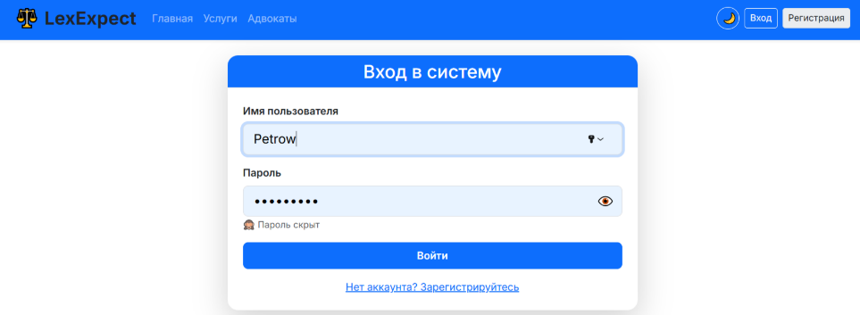
Рисунок 5 — Форма входа в систему (JWT-аутентификация)
6. Страница профиля
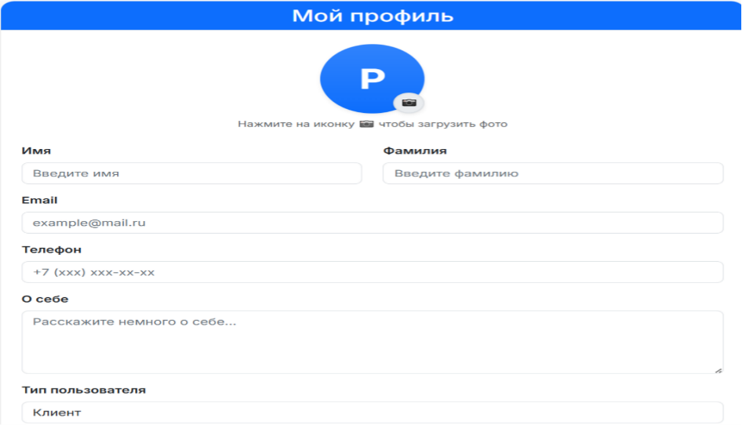
Рисунок 6 — Личный кабинет пользователя с загрузкой аватара
7. Страница заявок
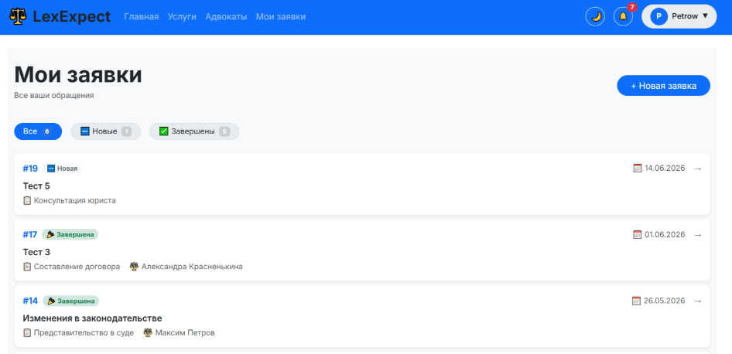
Рисунок 7 — Список заявок с фильтрацией по статусам
8. Страница создания заявки
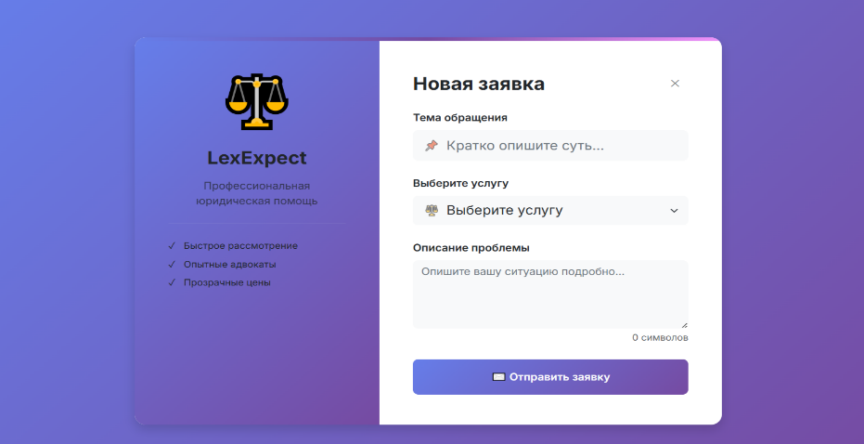
Рисунок 8 — Форма создания новой заявки
9. Страница деталей заявки
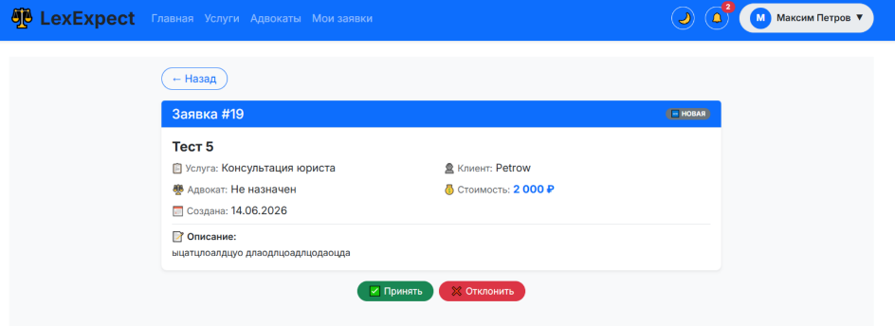
Рисунок 9 — Детальная страница заявки с возможностью изменения статуса

10. Тёмная тема
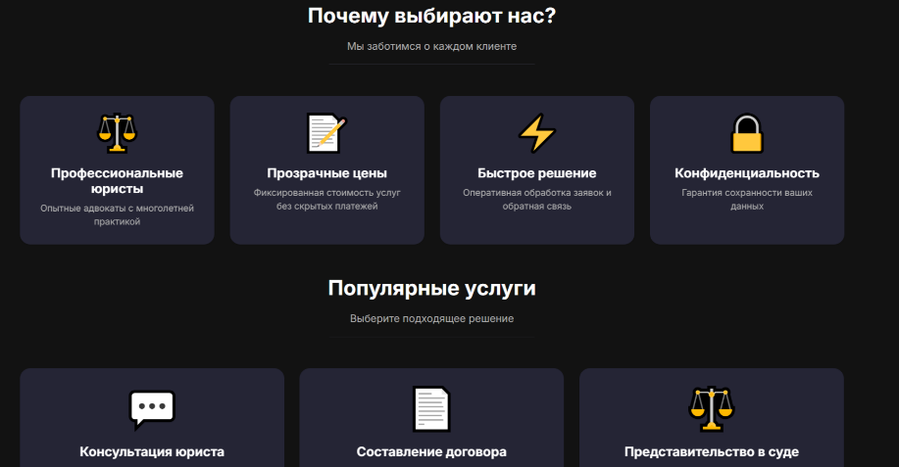
Рисунок 10 — Интерфейс приложения в тёмной теме
11. Real-time уведомления
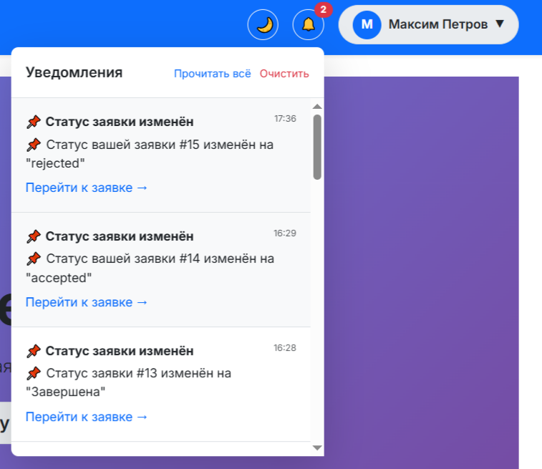
Рисунок 11 — Выпадающее окно уведомлений
12. Избранные
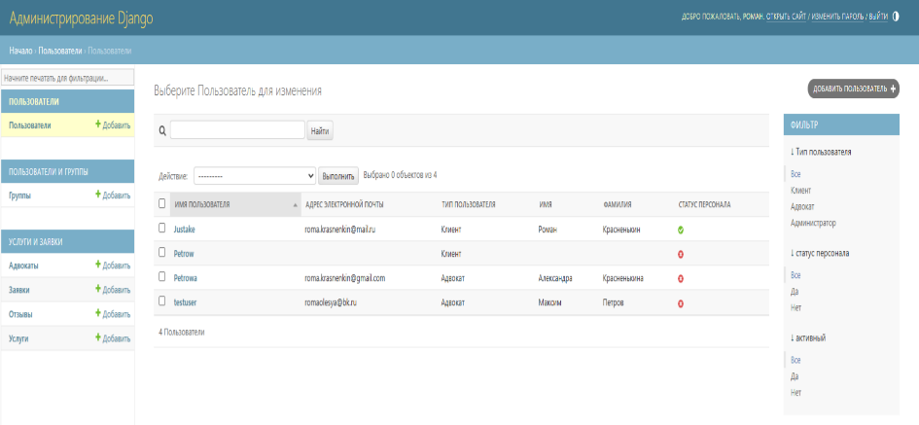
Рисунок 12 — страница с избранными адвокатами
13. Админ-панель Django

Рисунок 13 — Административная панель Django для управления данными
GitHub: https://github.com/Justake206/lexexpect-course

